

ESCUELA SUPERIOR POLITÉCNICA DEL LITORAL

INSTITUTO DE CIENCIAS MATEMÁTICAS

INGENIERÍA EN AUDITORÍA Y CONTROL DE GESTIÓN

“ANÁLISIS DEL CUMPLIMIENTO TRIBUTARIO PARA UNA COOPERATIVA DE AHORRO Y CRÉDITO CERRADA UBICADA EN LA CIUDAD DE GUAYAQUIL PARA EL PERIODO FISCAL 2008”

TESIS DE GRADO

Previo a la obtención del Título de:

AUDITOR – CONTADOR PÚBLICO AUTORIZADO

Presentada por:
MARÍA VIRGINIA GONZÁLEZ GONZÁLEZ
INGRID PAMELA GONZÁLEZ CAMBA

GUAYAQUIL – ECUADOR

AÑO:
2009
AGRADECIMIENTO

A Dios por bendecirme, a mis queridos Padres Ma. Isabel y César por su apoyo incondicional y por estar siempre presentes en el desarrollo y logro de mis metas, a mis hermanos, a mi compañera de tesis Ingrid, a mi Directora de Tesis CPA. Azucena Torres Ms., a mi amiga CPA. Karol Espinoza y a todas las personas que de alguna u otra manera colaboraron para la culminación de la presente tesis.
Ma. Virginia

A Dios, por darme salud y fuerza todos los días. A todas las personas que colaboraron en la realización de esta obra, en especial a mis Padres y hermanas: Paola, Lisette y Lizbeth por contar con su apoyo incondicional cuando más lo necesitaba y a mi compañera de tesis Ma. Virginia que aportó siempre con todos sus conocimientos y experiencia para finalizar este trabajo.
Ingrid
DEDICATORIA

A DIOS
A MIS PADRES
A MIS HERMANOS
A MI SOBRINA
Y AMIGOS DE LA ESPOL
Ma. Virginia.

A MIS PADRES
A MIS HERMANAS
A MI HIJO MATTHEW
Ingrid.

DECLARACIÓN EXPRESA

“La responsabilidad del contenido de esta tesis de grado, me corresponde exclusivamente, y el patrimonio intelectual de la misma a la ESCUELA SUPERIOR POLITÉCNICA DEL LITORAL”

(Reglamento de graduación de la ESPOL).

María Virginia González González.

Ingrid Pamela González Camba.

MIEMBROS DEL TRIBUNAL

CPA.Azucena Torres Negrete, Ms
Director de Tesis

Ing. Soraya Solís
Presidente

Ing. Janet Valdivieso
Primer Vocal Alterno

JUSTIFICACIÓN

Para llevar un control minucioso de las actividades que se realizan en una organización y poder detectar posibles desviaciones en las operaciones es necesario realizar revisiones, es decir auditorías que permitan determinar la veracidad de los saldos de las cuentas que se presentan en los Estados Financieros presentados por la empresa. Además se debe verificar si se está cumpliendo con las obligaciones tributarias de manera eficiente y correcta con el ente regulador que es el Servicio de Rentas Internas y poder tomar medidas correctivas en el caso de que existan inconsistencias en los valores declarados.

En la actualidad todas las organizaciones deben cumplir con la presentación de sus declaraciones, con respecto a las obligaciones tributarias que tienen con el estado, presentando los soportes y demás documentación que justifique la cancelación, y de esta manera estar de conformidad con lo que establece la Ley con respecto a la cancelación de los impuestos según la Administración Tributaria.

Nuestro trabajo se enfoca a verificar el cumplimiento de las Normas Tributaria Ecuatoriana vigentes, elaborar un informe con las observaciones encontradas y establecer recomendaciones para prevenir posibles sanciones futuras.

RESUMEN

El presente trabajo contiene: UN ANÁLISIS DE CUMPLIMIENTO TRIBUTARIO PARA UNA COOPERATIVA DE AHORRO Y CRÉDITO CERRADA UBICADA EN LA CIUDAD DE GUAYAQUIL PARA EL PERÍODO FISCAL 2008.

El primer capítulo muestra el marco teórico donde se hace referencia a varios artículos de diferentes leyes con respecto a la Administración Tributaria, así como también términos y definiciones que se utilizan para el desarrollo del presente trabajo de investigación.

El segundo capítulo se refiere al conocimiento del negocio en el cual se describe a la cooperativa, su constitución, el giro del negocio, los fines que persigue la cooperativa, requisitos para ser socio, estructura organizacional y la descripción de las funciones de los colaboradores y departamentos que la conforman.

El tercer capítulo muestra la planificación de la auditoría tributaria que abarca el motivo de la auditoría, los objetivos tanto generales como específicos, alcance, programas y desarrollo de procedimientos para la ejecución del análisis.

En el cuarto capítulo, luego de definir los programas, procedimientos en el capítulo anterior, se procede a ejecutar, es decir a realizar el trabajo de campo a través de entrevistas y con la selección de muestras significativas se procede a revisar soportes y examinar qué gastos son deducibles de acuerdo a las normas que establece la Ley de Régimen Tributaria Interno.

En el quinto capítulo se desarrolla el informe tributario de acuerdo a lo programado en el cuarto capítulo con las plantillas emitidas por el Servicios de Rentas Internas, en el cual se detalla las novedades encontradas ya sea por diferencias en los valores declarados.

Finalmente se emiten las conclusiones y recomendaciones de los hallazgos encontrados en la revisión con el fin de que sean implantadas por la cooperativa para llevar una correcta administración con respecto a los pagos de los impuestos.

ÍNDICE GENERAL

Pág.

JUSTIFICACIÓN I
RESÚMEN II
ÍNDICE GENERAL IV
ÍNDICE DE TABLAS XI
ÍNDICE DE GRÁFICOS XIV
ABREVIATURAS XV
INTRODUCCIÓN XVI

CAPÍTULO I

1 MARCO TEÓRICO 1
1.1 Obligaciones Tributarias 1
1.1.1 Impuesto a la Renta 1
1.1.2 Anticipo del Impuesto a la Renta 6
1.1.3 Retenciones en la Fuente del Impuesto a la Renta 9
1.1.3.1 Relación de Dependencia 10
1.1.3.2 Rendimiento Financiero 10
1.1.3.3 Otros pagos Locales 10
1.1.3.4 Retenciones en la Fuente del IVA 11
1.1.4 Impuesto al Valor Agregado 11
1.1.5 Otros Impuestos 12
1.1.5.1 Impuesto sobre Activos Totales 12
1.2 Términos Utilizados 13
1.2.1 Informe de Cumplimiento Tributario ICT 13
1.2.2 Hecho Generador 14
1.2.3 Ingresos Gravados 14
1.2.4 Ingresos Exentos 14
1.2.5 Gasto No Deducible 15
1.2.6 Base Imponible 16
1.2.7 Comprobantes de Retención 16
1.2.8 Sujeto Activo 16
1.2.9 Sujeto Pasivo 16
1.2.9.1 Contribuyente 17
1.2.9.2 Responsable 17
1.3 Normativa Vigente al Sector Económico sujeto de Análisis 18
1.3.1 Instituciones sin Fines de Lucro 18

CAPÍTULO II

2 CONOCIMIENTO DEL NEGOCIO 20
2.1 Constitución 20
2.2 Giro ordinario del Negocio 21
2.2.1 Duración de la Cooperativa 22
2.2.2 Fines de la Cooperativa 22
2.2.3 Principios 23
2.3 Estructura de Participación 23
2.3.1 Requisitos para ser socio 24
2.4 Estructura Organizacional 25
2.5 Detalle de Cargos Administrativos 26
2.5.1 Asamblea General de Socios 26
2.5.2 Consejo de Administración 26
2.5.3 Consejo de Vigilancia 27
2.5.4 Presidente 28
2.5.5 Gerente General 29
2.5.6 Secretario de la Cooperativa 30
2.5.7 Contador 31
2.5.8 Asistente Contable 31
2.5.9 Asistente de Crédito 32
2.6 Servicios que presta la Cooperativa 33
2.6.1 Préstamos Ordinarios 33
2.6.2 Préstamos de Emergencia 33
2.6.3 Fondo Mortuorio 34
2.6.4 Fondo de Jubilación 35
2.6.5 Fondos Solidarios 35
2.7 Proveedores 35
2.8 Competidores 36
2.9 Análisis Funcional de la Cooperativa 36
2.9.1 Actividades Principales 36
2.9.2 Activos Utilizados 37
2.9.3 Análisis de Riesgos 38
2.9.3.1 Riesgos 38
2.9.4 Análisis Económico 39
2.9.4.1 Entorno Macroeconómico 39
2.9.4.2 Análisis del Sector o Actividad económica 41
2.9.4.2.1 Producción 43
2.9.4.2.2 Consumo 43
2.9.4.2.3 Crédito 43
2.9.4.2.4 Servicios 43
2.9.5 Análisis Financiero 45
CAPÍTULO III
3 PLANIFICACIÓN DE LA AUDITORÍA 48
3.1.1 Motivo 48
3.1.2 Obligaciones Tributarias 49
3.1.3 Objetivos 51
3.1.3.1 Objetivos generales 51
3.1.3.2 Objetivos Específicos 51
3.1.4 Alcance 52
3.1.5 Limitaciones 52
3.1.6 Riesgos de Auditoría 52
3.2 Procedimientos y Programas para la Revisión 55
3.2.1 Procedimientos de Auditoría 55
3.2.2 Programas de Auditoría 56
3.2.2.1 Cuentas por Cobrar – Provisión para cuentas incobrables 56
3.2.2.2 Programa para la cuenta de Activos Fijos 57
3.2.2.3 Cuenta por pagar: Retenciones en la Fuente del Impuesto a la renta,
Retenciones en la Fuente del IVA, Impuesto a la Renta 59
3.2.2.4 Ingresos 60
3.2.2.4 Cuenta Remuneraciones 61
3.2.2.5 Gastos 63
3.2.3 Herramientas Estadísticas 64
3.2.4 Técnicas de Recopilación de Información 64
3.2.4.1 Selección de las muestras 65

CAPÍTULO IV

4 EJECUCIÓN DE LA AUDITORÍA 66
4.1 Revisión de Provisión Cuentas por Cobrar 66
4.1.1 Revisión de Requisitos Otorgamiento de Préstamos 66
4.1.2 Provisión de Cuentas Incobrables 67
4.2 Revisión de la Cuenta Activos Fijos 71
4.3 Revisión de la Cuenta por pagar – IVA, Retenciones 75
4.3.1 Revisión de Requisitos de Reglamento de Comprobantes
de Venta y Retención 75
4.3.2 Revisión de Pago de Retenciones 77
4.4 Análisis de los Ingresos 80
4.5 Revisión del Rubro Remuneraciones 84
4.6 Revisión de las Cuentas de gastos 92
4.6.1 Revisión de Honorarios profesionales y Dietas 93
4.6.2 Revisión de cuentas de Gastos por Servicios Básicos 95
4.6.3 Revisión de cuentas de gastos por Mantenimiento y Reparaciones 96
4.6.4 Revisión de cuentas de gastos de gestión 97
4.6.5 Revisión de cuentas de gastos de viaje (Viáticos) 98
4.6.6 Revisión de cuentas de gastos generales 99
4.6.7 Revisión de cuentas de Intereses en Ahorros de socios,
Certificado de aportación y Terrenos, e intereses por préstamos. 104
4.7 Análisis de los Gastos deducibles 106

CAPÍTULO V

5 INFORME DE AUDITORÍA 109
Observaciones y Comentarios sobre Aspectos Tributarios 113

CAPÍTULO VI

6 CONCLUSIONES Y RECOMENDACIONES 126
6.1 Conclusiones 126
6.2 Recomendaciones 132
ANEXOS Y OTROS
BIBLIOGRAFÍA

ÍNDICE DE TABLAS

Pág.

Tabla 2.1 Cantidad de cooperativas 44

Tabla 2.2 Impuesto a la renta de la Cooperativa año 2001 -2009 46

Tabla 4.1 Requisitos Préstamos de Socios 67

Tabla 4.2 Mayor provisión de Cuentas Incobrables 68

Tabla 4.3 Valores Cuentas por cobrar 69

Tabla 4.4 Valores Declarado Provisión cuentas

Incobrables vs Auditoría 70

Tabla 4.5 Activos Fijos de Cooperativa Mathews Ltda. 71

Tabla 4.6 Activos Fijos de Cooperativa Mathews Ltda. 73

Tabla 4.7 Deprec. Activos Fijos de Cooperativa Mathews Ltda. 74

Tabla 4.8 Movimiento Contable Cuentas por pagar Ret. Fuente IR 78

Tabla 4.9 Movimiento Contable Cuentas por pagar Ret. Fuente IVA 78

Tabla 4.10 Desglose de Retenciones Efectuadas 79

Tabla 4.11 Cálculo del Interés y multa 80

Tabla 4.12 Valores declarados Formulario 101

Declaración de Impuesto a la Renta 81

Tabla 4.13 Intereses de préstamos otorgados por socios 83

Tabla 4.14 Analítica comparativa de remuneraciones año 2008 85

Tabla 4.15 Comparación Remuneraciones valor en libros

Vs Formulario 101 año fiscal 2008 86

Tabla 4.16 Comparación Remuneraciones valor en libros

Vs Valor Auditoría 88

Tabla 4.17 Comparativa valor libros contables vs Formulario 101 89

Tabla 4.18 Comparativa valor libros Contables vs Auditoría 90

Tabla 4.19 Comparativa valor libros Contables vs Auditoría 91

Tabla 4.20 Gastos Deducibles determinados por Auditoría 94

Tabla 4.21 Gastos Deducibles determinados por Auditoría 95

Tabla 4.22 Gastos Deducibles determinados por Auditoría 97

Tabla 4.23 Gastos Deducibles determinados por Auditoría 98

Tabla 4.24 Gastos Deducibles determinados por Auditoría 99

Tabla 4.25 Gastos Deducibles determinados por Auditoría 100

Tabla 4.26 Gastos Deducibles determinados por Auditoría 102

Tabla 4.27 Gastos Deducibles determinados por Auditoría 104

Tabla 4.28 Valores en formulario 101 Impto. a la renta 105

Tabla 4.29 Gastos Interés por cuenta de ahorros de los socios 105

Tabla 4.30 Comparativo de gastos deducibles por Auditoría vs

Cooperativa 106

ÍNDICE DE GRÁFICOS

Pág.

Gráfico 2.1 Organigrama Cooperativa 25

Gráfico 2.2 Entidades reguladas por la Super de Bancos 42

Gráfico 2.3 Cooperativas del Ecuador 44

Gráfico 2.4 Impuesto a la Renta de la Cooperativa 47

Gráfico 4.1 Diferencias de gastos deducibles Cooperativa vs

Auditoría 107

Gráfico 4.2 Gasto No deducible diferencias 108

ABREVIATURAS

SRI Servicio de Rentas Internas
LORTI Ley Orgánica del Régimen Tributario Interno
RLORTI Reglamento a la Ley del Régimen Tributario Interno
RCVR Reglamento de Comprobantes de Ventas y Retenciones
IVA Impuesto al Valor Agregado
RUC Registro Único de Contribuyentes
RET. FTE Retención en la Fuente
ICT Informe de Cumplimiento Tributario
COAC Cooperativas de Ahorro y Crédito

INTRODUCCIÓN
En la actualidad se vienen realizando importantes cambios en la práctica tributaria de la economía ecuatoriana para lo cual es indispensable realizar revisiones y demás pruebas que permitan evaluar el cumplimiento de las normas tributarias vigentes para el período a revisar.

Nuestro análisis se realizó a una institución del sector financiero sin fines de lucro con el objetivo único de coordinar las acciones y esfuerzos de carácter económico, intelectual, social y moral de sus miembros que la integran es decir de sus socios.

El objetivo general planteado para nuestra revisión fue elaborar un informe de cumplimiento tributario a la Cooperativa de Ahorro y Crédito Mathews & G Ltda., en la ciudad de Guayaquil en el período fiscal 2008, para esto es importante definir los objetivos específicos, programas, procedimientos y técnicas de Auditoría para alcanzar dicho objetivo entre los cuales tenemos: la revisión de soportes, pruebas, establecer muestras para la recopilación de información, etc.
Una vez recopilada la información se la evaluará y como producto final se presentará el informe de cumplimiento tributario.

CAPÍTULO I

MARCO TEÓRICO

  - Obligaciones Tributarias

La cooperativa de Ahorro y Crédito tiene la responsabilidad como Sujeto Pasivo “Contribuyente” de cumplir con lo indicado en la ley de Régimen Tributario Interno; su reglamento de aplicación y resoluciones emitidas por SRI; entre las cuales están:

    - Impuesto a la Renta

Es el impuesto que se debe cancelar sobre los ingresos o rentas, producto de actividades personales, comerciales, industriales, agrícolas, y en general actividades económicas y aún sobre ingresos gratuitos percibidos durante un año, luego de descontar los costos y gastos incurridos para obtener o conservar dichas rentas.

De acuerdo a lo establecido en el artículo 37 de la Ley de Régimen Tributario Interno (LRTI), la tarifa del Impuesto a la Renta en el Ecuador es del 25% sobre su Base Imponible para todas las sociedades constituidas dentro del país.
Para establecer esta base imponible se deberá hacer la conciliación tributaria que consiste en ajustar valores a la Pérdida o Utilidad líquida del ejercicio; de acuerdo a lo establecido en el art. 42 del Reglamento de la Ley de Régimen Tributario Interno (RLRTI).

Conciliación Tributaria
El proceso de reforma tributaria impulsado durante el año 2008 obliga a la administración de las empresas a realizar una revisión detallada sobre los ajustes que la normativa legal permite para efecto de establecer la base imponible y el impuesto a la renta del ejercicio 2008, en base a la depuración de los ingresos y la aplicación de lo que se conoce como conciliación tributaria, que tiene varios objetivos entre los cuales enunciamos los siguientes:

- Aplicar correctamente las disposiciones legales y reglamentarias en lo referente a gastos deducibles.
- Tributar en la justa medida de acuerdo a los resultados obtenidos en el ejercicio.
- Cumplir con los trabajadores en el reparto exacto de utilidades de conformidad a lo que disponen la Constitución Política y la legislación laboral.
- Aprovechar correctamente los incentivos tributarios permitidos por la Ley y su Reglamento.
- Analizar la aplicación de los beneficios del proceso de Reinversión de Utilidades, tomando en cuenta los pros y los contras.
Ajustes que se deben de realizar para la conciliación:

Restar
- La participación laboral en las utilidades de las empresas, que corresponda a los trabajadores de conformidad con lo previsto en el Código del Trabajo.

- El valor total de los dividendos percibidos de otras sociedades y de otros ingresos exentos o no gravados.

- La amortización de las pérdidas establecidas con la conciliación tributaria de años anteriores, de conformidad con lo previsto en la LORTI y RLORTI

- El valor a deducir por los empleados nuevos, siendo esto el resultado de multiplicar el incremento neto de empleos, por el valor promedio de remuneraciones y beneficios de ley de los empleados que han sido contratados, siempre y cuando el valor total por concepto de gasto de nómina del ejercicio actual menos el valor del gasto de nómina del ejercicio anterior sea mayor que cero, producto del gasto de nómina por empleos nuevos; no se considerará para este cálculo los montos que correspondan a ajustes salariales de empleados que no sean nuevos.
Nota: Este beneficio será aplicable únicamente por el primer ejercicio económico en que se produzcan.

  - El incremento neto de empleos es la diferencia entre el número de empleados nuevos y el número de empleados que han salido de la empresa entre el primero de enero al 31 de diciembre del ejercicio fiscal anterior
  - Valor promedio de remuneraciones y beneficios de ley: Es igual a la sumatoria de las remuneraciones y beneficios de ley sobre los que se aporte al Instituto Ecuatoriano de Seguridad Social( IESS), pagados a los empleados nuevos, dividido para el número de empleados nuevos.
  - Gasto de nómina: remuneraciones y beneficios de ley percibidos por lo trabajadores en un periodo dado.
- El pago a trabajadores discapacitados o que tengan cónyuge o hijos con discapacidad, durante su relación laboral, el cual resulta de multiplicar el valor promedio de remuneraciones y beneficios sociales de estos trabajadores sobre los que se aporte al IESS por el 150%. En el caso de trabajadores nuevos y que sean discapacitados o tengan cónyuge o hijos con discapacidad, el empleador podrá hacer uso únicamente del beneficio establecido en el párrafo precedente.

- Cualquier otra deducción establecida por ley a la que tenga derecho el contribuyente. Tanto los gastos deducibles como los ingresos exentos que se encuentran reafirmadas en el artículo 9 y 10 de la LORTI.

Luego se procede a sumar lo siguiente:
- Los Gastos No Deducibles de conformidad con LORTI y RLORTI, tanto aquellos efectuados en el país como en el exterior.
- El ajuste a los gastos incurridos para la generación de ingresos exentos, en la proporción prevista en el RLORTI.
- El porcentaje de participación laboral en las utilidades de las empresas atribuibles a los ingresos exentos; esto es, el 15% de tales ingresos.
- En el caso de que aplique, también sumará el valor del ajuste practicado por la aplicación del principio de plena competencia conforme a la metodología de precios de transferencia, establecida RLORTI.
Al finalizar con los ajustes antes mencionados el resultado será la UTILIDAD GRAVABLE.
Si la Cooperativa decidiera reinvertir parte de estas utilidades, deberá señalar este hecho, en el respectivo formulario de la declaración para efectos de la aplicación de la correspondiente tarifa; obteniendo una reducción de 10 puntos en el porcentaje de la tarifa sobre el monto reinvertido. Esta reinversión deberá ser para la adquisición de maquinarias nuevas o equipos nuevos que se utilicen para su actividad productiva.

Es necesario recalcar, que las rentas que se obtienen en el exterior y han sido sometidas a imposición en otro Estado, estarán excluidas de la base imponible para el pago del Impuesto a la Renta en el Ecuador, a excepción de las rentas provenientes de paraísos fiscales, según lo estipulado en el artículo 49 de la LORTI.

    - Anticipo del Impuesto a la Renta

El resultado de la declaración correspondiente al ejercicio económico anterior deberá cancelarse en los plazos descritos en el reglamento, en las entidades autorizadas para recaudar tributos. En el caso de la Cooperativa que su número de RUC es 0991203162001 tiene la obligación de declarar hasta 20 de julio y septiembre.
Así como está sujeta al pago del Impuesto a la Renta, La Cooperativa también está en la obligación de determinar el anticipo a pagarse en el año corriente según lo estipulado en el art. 41 de la LORTI. Para el cálculo del anticipo se utiliza estas dos fórmulas:
- Un valor equivalente al 50% del impuesto a la renta causado en el ejercicio anterior, menos las retenciones que le hayan sido practicadas al mismo.
- Un valor equivalente a la suma matemática de los siguientes Rubros:
El 0.2% del patrimonio Total
El 0,2% del total de los costos y gastos deducibles a efecto del impuesto a la renta.
0.4% del activo total
0.4% del total de ingresos gravables a efecto del impuesto a la renta.
Luego de haber sumando lo antes dicho, se deducirán las retenciones en la fuente que le hayan sido practicadas al contribuyente en el ejercicio, constituyéndose el anticipo mínimo pagado; el cual podrá ser utilizado sólo por el mismo contribuyente que lo pagó, como crédito tributario para el pago del impuesto a la renta causado en los cinco ejercicios fiscales posteriores a aquel en que se realizó el pago.

Obtenidos los dos resultados, se selecciona el que tenga mayor valor, para ser presentado como anticipo en el Formulario 101 de Impuesto a la Renta.
No se considerarán en el cálculo del anticipo las cuentas por cobrar salvo aquellas que mantengan con empresas relacionadas.

La forma y el plazo para el pago del anticipo del impuesto a la renta que constituye crédito tributario para el pago del impuesto a la renta del ejercicio fiscal en curso se lo realizará como establece el reglamento, sin la necesidad de emitir un título de crédito.
Si en el ejercicio fiscal, la cooperativa reporta un Impuesto a la Renta causado superior a los valores cancelados por concepto de Retenciones en la Fuente de Renta más Anticipo, deberá cancelar la diferencia. Si no hubiere impuesto a la renta causado o si el impuesto causado en el ejercicio corriente fuere inferior al anticipo pagado más las retenciones, la cooperativa tendrá derecho a presentar reclamo de pago indebido o la correspondiente solicitud de pago en exceso, de la parte que exceda al anticipo mínimo.

Si la cooperativa no aplicase como crédito tributario todo o parte del anticipo mínimo, en el plazo establecido de los cinco años, el excedente de anticipo se constituirá en pago definitivo, sin derecho a crédito tributario posterior.

Si en algún momento la cooperativa incumple con la obligación de determinar el valor del anticipo al presentar su declaración de impuesto a la renta, el SRI procederá a determinarlo y a emitir el correspondiente auto de pago para su cobro, el cual incluirá los intereses y multas, que de conformidad con las normas aplicables, cause por el incumplimiento y un recargo del 20% del valor del anticipo.

La cooperativa podrá solicitar al SRI, la reducción o exoneración del pago del anticipo del impuesto a la renta cuando demuestre que las rentas gravables para ese año serán inferiores a las obtenidas en el año anterior o que las retenciones en la fuente del impuesto a la renta cubrirán el monto del impuesto a la renta a pagar en el ejercicio.

Los plazos para pagar el anticipo estarán divididos en dos partes basándose en el noveno dígito del RUC que para la cooperativa es 6, teniendo hasta el 20 del mes de julio y septiembre como fecha máxima para su cancelación.

1.1.3. Retenciones en la Fuente del Impuesto a la Renta

La retención del Impuesto a la Renta es la obligación que tiene el empleador o quien adquiere bienes o servicios de no entregar todo el valor convenido (que es el ingreso o la renta para quien recibe), sino que debe descontar por Impuesto a la Renta, los porcentajes que determinen las normas vigentes. Estas retenciones deberán ser declaradas mensualmente hasta el 20 del mes siguiente.

1.1.3.1. Relación de Dependencia Art. 43 LORTI, Art. 98 RLORTI.

Los pagos que haga la cooperativa a los trabajadores en Relación de Dependencia y sean contribuyentes; están sujetos a la Retención en la fuente basándose en el artículo 43 de la LORTI.

1.1.3.2. Rendimiento Financiero Art. 44 LORTI.

Si se paga o se acredita en cuentas intereses o cualquier otro rendimiento Financiero, la cooperativa actuará como agente de retención del impuesto a la renta sobre los mismos; artículo 44 de LORTI; pero cuando sea por operaciones de dinero realizada por personas que no sean bancos, compañías financieras u otros intermediarios financieros sujetos al control de la Superintendencia de Bancos y Seguros, la entidad pagadora efectuará la retención sobre el valor pagado acreditado excepto cuando el pago se realice a un banco o institución financiera regulada por la superintendencia de bancos no se realiza retención.

1.1.3.3. Otros Pagos locales Art. 45 LORTI

Los pagos o acreditaciones en cuenta y cualquier otro tipo de ingresos que constituyan rentas gravadas para quien los reciba, actuará como agente de retención del impuesto a la renta.
El Servicio de Rentas Internas señalará periódicamente los porcentajes de retención, que no podrán ser superiores al 10% del pago o crédito realizado.

Los intereses y comisiones que se causen en las operaciones de crédito entre las instituciones del sistema financiero, están sujetos a la retención en la fuente del uno por ciento (1%). El banco que pague o acredite los rendimientos financieros, actuará como agente de retención y depositará mensualmente los valores recaudados.

1.1.3.4 Retenciones en la Fuente del IVA

La Retención del IVA es la obligación que tiene el comprador de bienes o servicios gravados, de no entregar el valor total de la compra, sino realizar una retención por concepto de IVA, en el porcentaje que determine la ley para luego depositar en las Arcas Fiscales el valor retenido a nombre del vendedor, para quien este valor constituye un anticipo en el pago de su impuesto.

1.1.4 Impuesto al Valor Agregado (agente de percepción y retención)

Es el impuesto que se paga por la transferencia de bienes y por la prestación de servicios. Se denomina Impuesto al Valor Agregado por ser un gravamen que afecta a todas las etapas de comercialización pero exclusivamente en la parte generada o agregada en cada etapa.

La cooperativa actúa como agente de percepción de este impuesto por las compras que realiza a sus proveedores.
Art. 56 de la LORTI establece los servicios gravados con tarifa 0 en donde constan los Servicios Financieros por lo que no tienen derecho a crédito tributario porque la tarifa es cero.

1.1.5 Otros impuestos

1.1.5.1 Impuesto sobre los activos Totales

Determinación, Administración, Control y Recaudación del Impuesto sobre los activos totales. Los documentos que el sujeto pasivo está en la obligación de presentar son los siguientes:
- Copia de RUC actualizado
- Recibo de Pago del 1.5 X Mil a la Municipalidad del año anterior
- Recibo de pago de los predios urbanos del año que se tramita el impuesto.
- Permiso del Cuerpo de Bomberos municipal del año que se tramita el impuesto sobre los activos totales.
- Además todos los documentos y anexos que el Departamento de Rentas solicite para realizar la respectiva liquidación del Impuesto.
- Formulario de declaración de Activos Totales firmado y sellado por el contribuyente.

  - Términos utilizados

Para poder interpretar mejor el tema de las Obligaciones Tributarias se ha procedido a definir conceptos de términos comunes que se utilizan durante el Análisis de cumplimiento tributario; desarrollados a continuación:

1.2.1 Informe de Cumplimiento Tributario (ICT) – Determinación Tributaria

El Informe de Cumplimiento Tributario es el resultado del análisis de los Auditores Externos sobre el cumplimiento de los contribuyentes auditados por ellos y que son considerados por la Administración tributaria como sujetos pasivos de obligaciones tributarias.
Por otro lado la Determinación Tributaria es el examen que realiza un auditor y su equipo de auditores designados por el Servicio de Rentas Internas, de conformidad con los procedimientos establecidos por la Ley, a las declaraciones, contabilidad o registros, con el objeto de establecer la existencia del hecho generador, la base imponible y la cuantía de un tributo.

1.2.2 Hecho Generador

Es el hecho (real-material) que la ley tributaria considera apta para originar el tributo. Es el elemento imprescindible de la obligación tributaria.

1.2.3 Ingresos Gravados

Son aquellos determinados en la Ley de Régimen Tributario Interno sometidos al pago del impuesto a la renta, luego de deducciones legalmente establecidas en el caso de haberlas.

1.2.4. Ingresos Exentos

Corresponden a aquellos ingresos que por sus características no están gravados por impuestos, y entre los cuales se pueden mencionar:
- Dividendos Percibidos en Efectivo, 100% Exentos.

- Toda persona natural o sociedad residente en el Ecuador que obtenga rentas en el exterior, que han sido sometidas a imposición en otro Estado, podrá excluirlas de la base imponible en Ecuador y en consecuencia no estarán sometidas a imposición. En el caso de rentas provenientes de paraísos fiscales no se aplicará la exención y las rentas formarán parte de la renta global del contribuyente.

1.2.5. Gasto No Deducibles

Corresponden a exceso de gastos específicos o rubros no sustentados, algunos ejemplos son:
- Los créditos incobrables por montos mayores al 1% de las ventas del año pendientes de cobro o cuando la provisión total supere el 10% de la cartera total.
- Gastos de viaje en el valor que excede a los porcentajes reconocidos por la Ley.
- Depreciación de activos fijos que supere los porcentajes definidos en la normativa tributaria si no hay la correspondiente autorización del SRI.

1.2.6. Base Imponible

En general, la base imponible está constituida por la totalidad de los ingresos ordinarios y extraordinarios gravados con el impuesto, menos las devoluciones, descuentos, costos, gastos y deducciones, imputables a tales ingresos.

1.2.7 Comprobantes de Retención

Son los documentos que acreditan las retenciones de impuestos realizadas por los agentes de retención en cumplimiento de la Ley de Régimen Tributario Interno.

1.2.8 Sujeto Activo

El sujeto activo de obligación tributaria es el Estado, ya que la obligación tributaria es consecuencia del ejercicio del poder impositivo o tributario.

1.2.9. Sujeto Pasivo

Es la persona natural o jurídica que según la ley, está obligada al cumplimiento de la prestación tributaria, sea como contribuyente o como responsable.
Se considerarán también sujetos pasivos, las herencias yacentes, las comunidades de bienes y las demás entidades que, carentes de personalidad jurídica, constituyan una unidad económica o un patrimonio independiente de los de sus miembros, susceptible de imposición, siempre que así se establezca en la ley tributaria respectiva.

1.2.9.1. Contribuyente

Contribuyente es la persona natural o jurídica a quien la ley impone la prestación tributaria por la verificación del hecho generador. Nunca perderá su condición de contribuyente quien, según la ley, deba soportar la carga tributaria, aunque realice su traslación a otras personas.

1.2.9.2 Responsable

Es la persona que sin tener el carácter de contribuyente debe, por disposición expresa de la ley, cumplir las obligaciones atribuidas a éste.
Toda obligación tributaria es solidaria entre el contribuyente y el responsable, quedando a salvo el derecho de éste de repetir lo pagado en contra del contribuyente, ante la justicia ordinaria y en juicio verbal sumario.

  - Normativa Vigente al Sector Económico Sujeto de Análisis

La Cooperativa de Ahorro y Crédito Mathews Ltda. está regulada por normativas establecidas en la Ley de cooperativas.
La cooperativa deberá obtener siempre la autorización del Ministerio de Bienestar Social para hacer la emisión de los certificados de aportación de acuerdo al art. 46 de la ley de cooperativas.

Los beneficios económicos que obtiene una cooperativa se denominan excedentes, y son el resultado de retenciones hechas a los socios, por previsión, o de sumas cobradas en exceso en los servicios de la institución, y que les son devueltas, en el tiempo y forma y con las deducciones que se establece en el Reglamento General. Por lo mismo, tales excedentes no se considerarán utilidades para los efectos señalados en las leyes tributarias y de comercio. Art 60 de la ley de cooperativas.

    - Instituciones sin fines de lucro

Las Instituciones de carácter privado sin fines de lucro buscan y promueven
el bien común general de la sociedad, incluyendo las actividades de promoción, desarrollo e incentivo del bien general en sus aspectos sociales, culturales, educacionales, así como actividades relacionadas con la filantropía y beneficencia pública.
Durante el mes de Octubre 2008, las Instituciones sin Fines de Lucro deberán actualizar la información de su Registro Único de Contribuyentes, en todas las agencias del Servicio de Rentas Internas a nivel nacional de conformidad con la Ley del RUC y su Reglamento.

CAPÍTULO II

CONOCIMIENTO DEL NEGOCIO

En este capítulo se describirá Información detallada sobre la Cooperativa de Ahorro y Crédito Mathews Ltda., datos preliminares tales como la Constitución, giro del negocio, principales actividades, socios.

2.1 Constitución

La Cooperativa de Ahorro y Crédito Mathews Ltda. fue creada por personas visionarias que buscaron servir como factor elemental en la realización del mejoramiento social de la comunidad mediante una educación y acción cooperativista, buscando la integridad de la comunidad bajo principios, moral y solidaria universal.

Los estatutos de la Cooperativa de Ahorro y Crédito Mathews Ltda. fueron aprobados mediante Acuerdo Ministerial No. 2448 del 1 de Septiembre de 1970 e inscrita en el Registro General de Cooperativas con el No. de Orden 675.
Con las disposiciones de la Legislación Ecuatoriana se constituyó la Cooperativa, la misma que es de Capital Variable y el número de socios es ilimitado.

La responsabilidad de la cooperativa estará siempre limitada a su capital social, y a la de sus socios que están representados por los Certificados de Aportación suscrito legalmente.

2.2 Giro ordinario del negocio

La Cooperativa es de tipo comunitario y de cogestión empresarial que no persigue finalidades de lucro, sino que se lo crea con el objetivo único de coordinar las acciones y esfuerzos de carácter económico, intelectual, social y moral de sus miembros que la integran. Es una Cooperativa cerrada que presta servicios a los empleados con dependencia en el sector público.

2.2.1 Duración de la Cooperativa

Con respecto a la duración de la cooperativa de ahorro y crédito Mathews Ltda., será indefinida. Pero es necesario recalcar que ésta podrá disolverse o liquidarse de acuerdo con lo que al respecto especifique la Ley de Cooperativas o de los estatutos y sus respectivos Reglamentos.

2.2.2 Fines de la Cooperativa

La Cooperativa tiene como fines los siguientes:

- Promover la cooperación económica y social entre sus asociados y para lograr esta finalidad procederá a incentivar el ahorro de los socios en la cooperativa, efectuar cobros y pagos, así como todas aquellas operaciones necesarias para el desarrollo de la cooperativa crediticia.
- Otorgar créditos a sus asociados para atender sus necesidades y para fomentar la microempresa.
- Proporcionar permanentemente una adecuada educación cooperativa entre sus asociados.
- Crear servicios sociales y asistenciales para los socios y sus familiares.

- Celebrar toda clase de convenios o acuerdos provisionales o permanentes con otras organizaciones, cooperativas nacionales o extranjeras y / o empresas comerciales tendiente a conseguir el cumplimiento de los fines previstos.

2.2.3 Principios

La cooperativa regula sus actividades de acuerdo con los siguientes principios: igualdad de derechos de los socios.
a) Adhesión y retiro voluntario
b) Control democrático
c) Neutralidad política y religiosa.
d) Fomento de la educación cooperativa
e) Distribución de los excedentes sociales en proporción de las operaciones realizadas por los socios en la cooperativa.

2.3 Estructura de Participación

La Cooperativa de ahorro y crédito Mathews Ltda., cuenta actualmente con 1700 socios, quienes pueden ser todas aquellas personas naturales que hubieran suscrito el acta constitutiva de la cooperativa y las que posteriormente sean aceptadas por el Consejo de Administración.

2.3.1 Requisitos para ser Socio

Para ser socio de la cooperativa de Ahorro y Crédito Mathews Ltda., tienen que cumplirse los siguientes requisitos:

- Ser trabajador del Ministerio de Salud Pública.
- Suscribir en igualdad de condiciones el número de certificados de aportación que tengan los socios desde su ingreso, la cantidad será regulada por el consejo de administración, así como su cancelación debiendo pagar al momento de aceptación como nuevo socio el 50% del valor de los certificados de aportación, que se encuentre contabilizados.
- Suscribir una declaración juramentada de no pertenecer a otra Cooperativa de la misma clase o línea, con el reconocimiento de firma y rúbrica ante un Juez de lo civil o notaría pública.
- Pagar la cuota de ingreso, conforme lo dispuesto en el Art. 29 de la Ley de cooperativas vigente y que se fijará anualmente de acuerdo a lo que señale el consejo de administración.
- Copia de la cédula de identidad y certificado de votación.
- Dos fotos tamaño carnet para su debido registro.

2.4 Estructura Organizacional

La cooperativa de ahorro y crédito Mathews Ltda., establece los niveles jerárquicos, las funciones de línea, de apoyo y de asesoría, como se representa en el siguiente Organigrama.

Gráfico 2.1

Organigrama Cooperativa De Ahorro y Crédito Mathews Ltda.
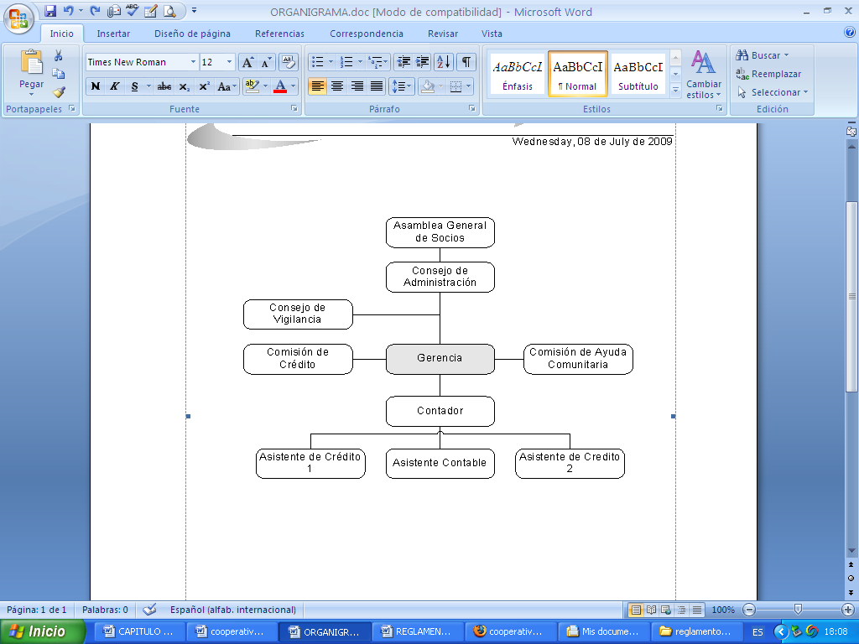
Fuente: Cooperativa de Ahorro y Crédito Mathews Ltda.

2.5 Detalle de los Cargos Administrativo
    - Asamblea General de Socios
Las funciones de la Asamblea General de Socios son las siguientes:
- Conocer y resolver sobre las reformas al estatuto, las que entran en vigencia una vez que sean aprobadas por la subdirección de cooperativas.
- Conocer y aprobar el presupuesto anual, así como también resolver los estados financieros.
- Autorizar la adquisición o ampliación de bienes muebles e inmuebles,
- Elegir y remover a los vocales de los Consejos de Administración y Vigilancia.
- Conocer y resolver sobre la distribución de los excedentes en virtud de los resultados financieros y resolver su capitalización
- Acordar la disolución y liquidación voluntaria de la Cooperativa, en los términos previstos en este reglamento.
- Acordar la fusión con cualquier otra Cooperativa de la misma línea o clase y acordar el traspaso de la totalidad de sus activos y pasivos.
- Las demás establecidas en la ley y en el estatuto.

    - Consejo de Administración

Las funciones del Consejo de Administración son las siguientes:
- Dictar las normas generales de administración interna de la Cooperativa.
- Elaborar los proyectos de reformas a los estatutos y reglamentos y ponerlos a consideración de la Asamblea General.
- Nombrar y remover por causa justificada al gerente y demás empleados caucionados.
- Dar autorización para que se celebren contratos en que intervenga la Cooperativa.
- Elaborar la proforma presupuestaria y el plan del trabajo de la Cooperativa y someterlos a consideración de la Asamblea General.
- Decidir sobre la admisión, expulsión, exclusión o renuncia de los socios.
- Decidir anualmente el mínimo de certificados de aportación que debe tener un socio. Y , la tasa de interés activa (préstamos) y pasivas (ahorros) de acuerdo al sistema financiero nacional
- Autorizar los implementos necesarios para los servicios de la Cooperativa.
- Determinar el plazo para la entrega de los haberes de un socio que se retira de la Cooperativa.

2.5.3 Consejo de Vigilancia

Las funciones del Consejo de Vigilancia son las siguientes:
- Solicitar a la gerencia, que presente los balances mensuales o informes sobre la contabilidad de la Cooperativa.
- Realizar arqueos de caja sorpresivos.
- Ser el organismo controlador y fiscalizador de la Cooperativa
- Controlar y supervisar la ejecución de los planes de trabajo y la aplicación del presupuesto.
- El Consejo de Vigilancia podrá solicitar al Consejo de Administración o a la Asamblea General de Socios la remoción del gerente en caso de que se encuentren inconsistencias en la parte contable o mal manejo de fondos.

    - Presidente

Las funciones del presidente son las siguientes:
- Vigilar el fiel cumplimiento de la ley de Cooperativa y su reglamento, estatuto, reglamento interno y las decisiones tomadas por la Asamblea General y Consejo de Administración.
- Suscribir con el gerente los contratos, escrituras públicas y otros documentos legales relacionados con la Cooperativa.
- Convocar a la Asamblea General y a las sesiones del Consejo de Administración.
- Presidir todos los actos oficiales de la Cooperativa, firmar las actas y correspondencia.
- Firmar, endosar y cancelar cheques y otros documentos de créditos relacionados con la actividad económica de la Cooperativa.
- Suscribir conjuntamente con el gerente los certificados de aportación.

2.5.5 Gerente General

Las funciones del Gerente General son las siguientes:
- Controlar a todos los empleados de la entidad.
- Proporcionar al contador comprobantes de ingreso y egreso para su asiento correspondiente en los libros respectivos.
- El gerente podrá sancionar y hasta cancelar al contador, por incumplir con la presentación de los balances semestrales.
- Depositar las recaudaciones diarias en un plazo no mayor de 24 horas en el respectivo banco.
- Mantener bajo su cuidado y estricta vigilancia todos los bienes de la Cooperativa.
- Presentar informes al consejo de Administración cuando se requieran.
- Mantener una caja chica y orientar los gastos mensualmente hasta de un salario unificado.
- El Gerente es responsable de cumplir y hacer cumplir todas las normas vigentes.
- Realizar el trámite respectivo para el registro de nuevos socios.
- Dar atención oportuna a recomendaciones y observaciones de la subdirección de cooperativa, auditoría Externa, del Consejo de Administración y Vigilancia.
- Mantener y actualizar el registro de los Certificados de Aportación, y sus correspondientes transferencias

    - Secretario de la Cooperativa

El secretario es nombrado por el Consejo de Administración y sus funciones son las siguientes:
- Firmar junto con el presidente, los documentos y correspondencia que por su naturaleza requieren de la intervención de un funcionario
- Llevar los libros de actas de todas las sesiones de la Asamblea General y las del Consejo de Administración y suscribirlos conjuntamente con el presidente de la Cooperativa.
- Desempeñar otros deberes que le asigne dicho Consejo siempre que no violen disposiciones del Estatuto.
- Certificar con su firma los documentos de la Cooperativa y las listas de los asociados.

2.5.7 Contador

- Supervisar el registro de asientos contables, documentos de ingreso y salida de fondos.
- Controlar gastos y/o ingresos, verificando la correcta aplicación de partidas genéricas y específicas.
- Preparar informes técnicos sobre el movimiento contable y revisar conciliaciones bancarias emitidas por la asistente contable.
- Interpretar los estados financieros, contables, balances e informes técnicos.
- Revisar y liquidar documentos contables asientos de ajuste.
- Realizar análisis de cuentas y establecer saldos y/o preparar ajustes.
- Ejecutar el sistema contable establecido en la entidad.

    - Asistente Contable

- Realizar el registro contable de documentos.
- Revisar y comparar lista de pagos, comprobantes, cheques y otros registros con las cuentas respectivas.
- Archivar documentos contables para uso y control interno.
- Elaborar y verificar relaciones de gastos e ingresos.
- Realizar los comprobantes de retención de impuestos.
- Revisar y realizar la codificación de las diferentes cuentas.
- Recibir los ingresos, cheques nulos y órdenes de pago asignándole el número de comprobantes.
- Totalizar las cuentas de ingresos, egresos y emitir un informe de los resultados.
- Participar en la elaboración de inventarios.
- Cumplir con las normas y procedimientos, establecidos por la organización.
- Mantener en orden equipo y sitio de trabajo, reportando cualquier anomalía.
- Elaborar informes periódicos de las actividades realizadas.
- Realizar cualquier otra tarea a fin que le sea asignada.

    - Asistente de Crédito

- Receptar solicitudes de Préstamos a los socios.
- Realizar un status del socio solicitante del préstamo.
- Enviar al Gerente la solicitud de Crédito para la aprobación de Préstamo con el Consejo de Vigilancia.
- Efectuar la gestión de cobros de los clientes en sus diferentes formas de pago.
- Realizar el seguimiento de los documentos por cobrar y controlar su cobro.
- Mantener una base de datos actualizada que permita identificar y cuantificar los valores de la cartera.
- Elaborar un control de cartera mensual y los correspondientes informes de recaudación.

2.6 Servicios que presta la Cooperativa

Los préstamos que otorga la Cooperativa, se codificarán según el Plan de Cuentas emitidos por el Organismo de Control; y, se clasifican en:

2.6.1 Préstamos Ordinarios

Son créditos destinados para el consumo, comercio etc., solicitado por el socio y se conceden en un monto equivalente hasta el 300% del total de ahorros que mantenga el socio en la Cooperativa. Estos préstamos, solamente podrán ser analizados, aprobados o rechazados por la Comisión de Crédito, debiendo dejar asentado en el respectivo libro de actas las resoluciones adoptadas, para posteriormente comunicarle por escrito a la gerencia para su ejecución.

2.6.2 Préstamos de Emergencia

Son aquellos que se otorgan en forma inmediata y que el socio garantiza con sus ahorros, estos préstamos serán otorgados máximo dos veces en el año siempre y cuando no tenga vigente otro préstamo de este tipo, se otorgará en el siguiente caso:

- Por enfermedades o intervenciones quirúrgicas de sus parientes hasta el segundo grado de consaguinidad y cónyuges.

Los préstamos de emergencia, serán autorizados y concedidos directamente por el Presidente y Gerente, luego de que compruebe documentadamente el hecho que motiva este tipo de préstamos , hasta el monto máximo de Ciento Cincuenta dólares, los mismos que deberán informar al Consejo de Administración, en la sesión subsiguiente a la fecha de haberse otorgado el crédito.

2.6.3 Fondo Mortuorio

Es otro servicio que brinda la cooperativa cuyos beneficiarios directos son los socios y sus familiares, el financiamiento de este beneficio lo realizan los mismos socios con aportaciones anuales pagados directamente o debitados de su Cuenta de Ahorro cuando fallece un socio o familiar y su aplicación se le efectúa en función del reglamento pertinente.

2.6.4 Fondo de Jubilación

El Fondo de Jubilación es un beneficio para los socios que tienen relación de dependencia con el Ministerio de Salud.

2.6.5 Fondos Solidarios

Son beneficios para todos los socios de la cooperativa que sufran alguna contingencia que afecte gravemente a su salud, pérdida de sus bienes, desastres naturales, accidentes los mismos que para su ejecución se amparan en su reglamento.

2.7 Proveedores

Los principales proveedores con los que trabaja la Cooperativa de Ahorro y Crédito Mathews Ltda., son los siguientes:

Suministros de Oficina y Computación: Redecom
Servicio de Internet: Satnet
Servicios de Limpieza: Unilimpio S.A.
Avalúos de Activos: Avaluac Cia. Ltda.

2.8 Competidores

Los principales competidores son todas aquellas otras cooperativas que pertenezcan al sector público, dependiente del Ministerio de Salud Pública, como las cooperativas del Instituto de Higiene así como también la cooperativa de la Erradicación de la Malaria.

2.9 Análisis Funcional de la Cooperativa

2.9.1 Actividades Principales

Las principales actividades que realiza la cooperativa son: la concesión de Préstamos Ordinarios, emergente, fondo mortuorio, de jubilación y solidarios, así como también la apertura de cuentas de Ahorro a los miembros trabajadores del Sector Público, para la ayuda comunitaria.

La Cooperativa cuenta con una infraestructura de acuerdo al desarrollo de las actividades de la institución, como es el programa de contabilidad computarizada que se sujeta a las necesidades básicas de la administración, siendo este sistema propiedad de la cooperativa, el cual sirve para cumplir con los registros básicos contables y la obtención de información contable en forma permanente para ser analizada por los consejos de administración, vigilancia y gerencia.
Los Balances son realizados en forma semestral y puestos a consideración por el consejo de Administración a la Asamblea General de Socios. El control de las transacciones de los socios en las cuentas de ahorros, Certificados de Aportación y Préstamo constituye la columna vertebral de la Cooperativa y su control lo realizan a través del programa contable.

El Presidente del Consejo de Administración, Presidente del Consejo de Vigilancia y el Gerente, presentan informes de índole administrativo y financiero durante el tiempo de permanencia en su cargo, los mismos que deben ser deliberados y aprobados por la Asamblea general de socios.

Se realizan inventarios permanentes de los activos que posee la Institución a efecto de llevar un control adecuado sobre éstos, dando de baja algunos activos fijos por ser inservibles cumpliendo con las disposiciones legales para estos casos.

Adicionalmente la Cooperativa también realiza diversos eventos sociales tales como: Tours, Bingos, Aniversario de la Cooperativa y la fiesta de fin de Año, desde el punto de vista Académico la cooperativa participa en cursos de Cooperativismo destinados a los directivos y socios con la finalidad de fomentar la integración de los socios en la cooperativa, situación que el Consejo de Administración apoya para robustecerse periódicamente.

2.9.2 Activos Utilizados

Los activos que posee la Cooperativa de Ahorro y Crédito Mathews Ltda., se detallan a continuación:
- Terrenos
- Edificio – Complejo Deportivo
- Muebles y Equipos de Oficina
- Biblioteca
- Sistemas de Seguridad

2.9.3 Análisis de Riesgos

2.9.3.1 Riesgos

La necesidad de crear un proceso de Gestión Tributaria en toda Institución hace que se minimice el Riesgo potencial del Incumplimiento Tributario o errores en algunas de sus operaciones en la presentación de los Impuestos ante el Servicio de Rentas Internas. Los posibles riesgos que enfrenta la cooperativa son los siguientes:

1. Riesgos por incumplimiento Tributario
- Contabilidad errónea o equivocada
- Sanciones Legales
- Interrupción de las operaciones del Negocio
- Desprestigio de la imagen
- Desventajas ante la competencia

2. Riesgo de Créditos:

La cooperativa mantiene riesgo mínimos, debido que los préstamos concedidos son recuperados en el tiempo establecido mediante descuento del rol de pago a los socios y la acreditación de esta recuperación a través del ministerio de finanzas, sin embargo la administración está siguiendo proceso de exclusión de los socios; a los socios que no han pagado sus deudas que mantienen con la cooperativa.

2.9.4 Análisis Económico

2.9.4.1 Entorno macroeconómico

La crisis del sistema financiero ecuatoriano de fines de los noventa, es uno de los temas de mayor importancia en la discusión económica actual, no solo por el alto costo económico que enfrentó nuestro país, estimado en 8.072 millones de dólares según lo indicado por la Comisión Investigadora de la Crisis Económica Financiera, en julio de 2007, sino también porque reveló las deficiencias internas, prácticas ocultas y manejos corruptos de banqueros que en complicidad con los órganos de control que no pidieron ni rindieron cuentas por el mal manejo del sistema financiero provocaron que el nivel de confianza en el Sistema Financiero actual sea bajo, y que la ciudadanía opte por tener su dinero solo en Bancos que aparentemente son más fuertes y su nivel de riesgo sea menor. En contraste, con ese mismo escenario, las Cooperativas de Ahorro y Crédito, especialmente las "no reguladas" por la Superintendencia de Bancos y Seguros, fueron creciendo y se fortalecieron gracias a la aplicación de su modelo de organización democrático y autogestionario y, a la implantación de sencillos esquemas de control, seguimiento y de bajos costos.

La naturaleza y características de las Cooperativas de Ahorro y Crédito (COAC), muestran que son sociedades de personas al amparo de la Ley de Cooperativas, que hacen intermediación financiera con sus socios y promueven el ahorro y cooperativismo entre sus socios.

Uno de los factores que incidieron en los últimos 10 años para el fortalecimiento de las Cooperativas, fue la estabilidad monetaria producida por la dolarización, lo que produjo que existieran elevados precios del petróleo y que ingresaran al país las grandes remesas de los emigrantes, sin embargo se mantuvo los altos niveles de desempleo y subempleo.

Provocando de esta manera que el sistema de ahorro de los ecuatorianos se esté direccionado hacia las cooperativas por todo los beneficios que otorgan las mismas a sus socios sin el temor o desconfianza de que esta quiebre y se pierdan todos sus ahorros como ocurrió en algunos Bancos.

2.9.4.2 Análisis del sector o actividad económica

El sector al que Pertenece la Cooperativa de ahorro y crédito Mathews Ltda., es el Financiero por los préstamos que otorga sus socios; regulada por la Dirección Nacional de Cooperativas.

La Instituciones reguladoras de las cooperativas de ahorro y Crédito en el Ecuador son la Superintendencia de Bancos y Seguros (Cooperativas que hace intermediación financiera para el público en general) y también por la Dirección Nacional de Cooperativas - MIES (cooperativas cuyos socios trabajan bajo relación de dependencia en instituciones del sector público). Cabe indicar que la Superintendencia de Bancos y Seguros se encargan también de regular a los Bancos, Instituciones Financieras y Mutualistas.

Gráfico 2.2

ENTIDADES REGULADAS POR LA SUPERINTENDENCIA DE BANCOS
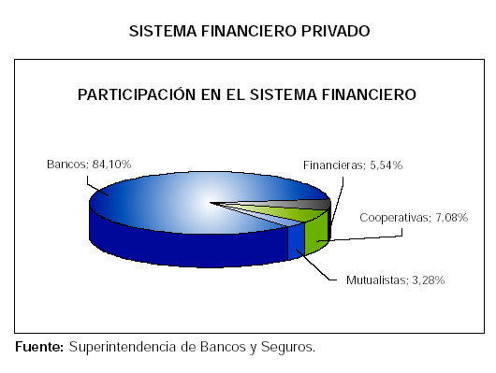

En el gráfico anterior se observa el porcentaje de participación que tienen las instituciones que integran el sistema Financiero. Indicándonos que las cooperativas no tienen un alto porcentaje de clientes o afiliados por lo que la mayor parte lo absorben los Bancos con un porcentaje del 84.10% de participación.

Para el caso de la Cooperativa de ahorro y Crédito Mathews Ltda. que es de tipo cerrada, cuyos socios pertenecen al sector público no ingresan directamente al porcentaje de participación de lo antes descrito, sino que éste se enmarca a las cooperativas que están reguladas por el MIES bajo responsabilidad de la Dirección Nacional de Cooperativas.
De acuerdo al censo realizado en Ecuador sobre las cooperativas reguladas por la Dirección Nacional de Cooperativas en el año 2008 se estableció los siguientes tipos o clases de cooperativa:

2.9.2.4.1 Producción
Son todas aquellas cooperativas conformadas por industrias de los sectores agrícola, frutícola, vinícola, huertos familiares, colonización, comunales, forestales, pecuarias, lechera, avícola, inseminación, pesqueras, artesanales, industriales, construcción, artísticas, exportación e importación

2.9.2.4.2 Consumo
Consumo de artículos de primera necesidad, abastecimiento de semillas, abonos y herramientas, ventas de materiales y productos de artesanía, vendedores autónomos, vivienda urbana, vivienda rural.

2.9.2.4.3 Crédito
Crédito agrícola, crédito artesanal, crédito industrial, ahorro y crédito

2.9.2.4.4 Servicios
Seguros, transporte, electrificación, irrigación, alquiler de maquinaria agrícolas, ensilaje de productos agrícolas, refrigeración y conservación de productos, asistencia médica, funeraria, educación.
Tabla 2.1
Cantidad de Cooperativas divididas por tipo y Provincia
Provincia | Producción | Consumo | Crédito | Servicios | Total
Esmeralda | 20 | 15 | 33 | 62 | 130
Pichincha | 173 | 459 | 404 | 635 | 1671
Manabí | 44 | 19 | 54 | 116 | 233
Guayas | 143 | 170 | 177 | 583 | 1073
El Oro | 59 | 36 | 28 | 115 | 238
Loja | 8 | 20 | 63 | 74 | 165
Carchi | 31 | 85 | 13 | 37 | 166
Imbabura | 1 | 9 | 24 | 70 | 104
Cotopaxi | 0 | 1 | 32 | 60 | 93
Los Ríos | 5 | 14 | 29 | 36 | 84
Cañar | 14 | 21 | 18 | 88 | 141
Azuay | 57 | 61 | 62 | 97 | 277
Zamora Chinchipe | 11 | 10 | 8 | 14 | 43
Morona Santiago | 30 | 6 | 21 | 28 | 85
Chimborazo | 11 | 63 | 73 | 117 | 264
Tungurahua | 0 | 19 | 117 | 204 | 340
Napo | 5 | 3 | 10 | 16 | 34
Bolivar | 5 | 24 | 23 | 26 | 78
Pastaza | 4 | 28 | 14 | 50 | 96
Orellana | 1 | 1 | 6 | 36 | 44
Sucumbios | 5 | 8 | 8 | 22 | 43
Galapagos | 3 | 6 | 4 | 7 | 20
 | 630 | 1078 | 1221 | 2493 | 5422
Fuente: Dirección Nacional de Cooperativas del Ecuador

Gráfico 2.3

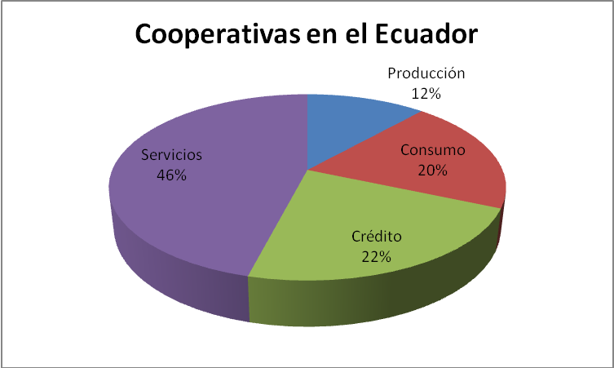
Cooperativas del Ecuador

Fuente: Dirección Nacional de Cooperativas del Ecuador
En el Gráfico 2.3, se puede observar que actualmente en el Ecuador la mayor parte de las cooperativas la conforman las de servicio con un porcentaje de 46% seguida de las cooperativas de ahorro y Crédito con el 22%, y en menor cantidad las de producción y consumo.

Los competidores directos en el caso de la Cooperativa Mathews, son todas aquellas cooperativas de Ahorro y Crédito pertenecientes al sector público principalmente al sector de la salud.

2.9.5 Análisis Financiero

Con respecto a la situación financiera de la Cooperativa de Ahorro y Crédito se observó que los activos en el año 2008 se han incrementado en 333.508,15 dólares con relación al ejercicio económico 2007, dado que de 1´861.327,59 dólares en el año 2007 paso a 2´193.835.74 dólares en el año 2008, este comportamiento se debe básicamente a la inversión realizada en el banco Procredit por un valor de 40.530,12 dólares en el año 2008, y al incremento experimentado en la cuenta cartera de crédito por vencer en 189.344,41 dólares en el año 2008, dado que de 1´216.013,24 dólares en el año 2007 pasó a 1´405.357,65 dólares con relación al año 2008, así como se registró un incremento de los activos fijos por 1.799,42 dólares, además se observa un incremento en el saldo de la cuenta del Banco Amazonas de 105.159,80 dólares, todos estos recursos financieros son producto del incremento de los ahorros en 111.726,73 dólares; recaudación para terrenos en 35.917,43 dólares; certificado de aportación en 105.217,10 dólares que los socios han pagado durante el ejercicio económico 2008.

En cuanto a los impuestos pagados cada año en la cooperativa se pudo recopilar información de los valores declarados al SRI, en el Formulario 101 Impuesto a la Renta de los últimos 9 años, obteniéndose en resumen los datos mostrados en la Tabla 2.2

Tabla 2.2
Impuesto a la Renta de la Cooperativa
Año 2001 hasta 2009
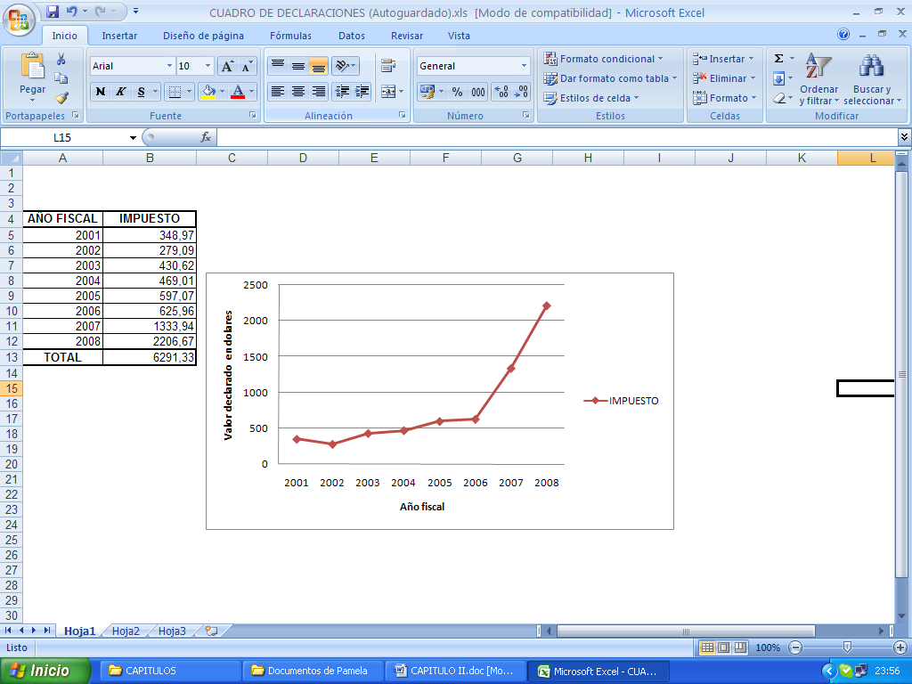
Elaborado por: Las Autoras

Gráfico 2.4
Impuesto a la Renta de la Cooperativa en los últimos años
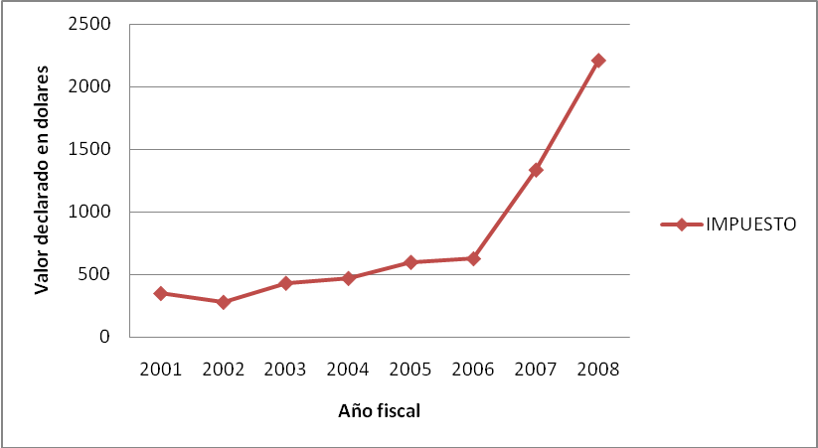
Elaborado por: Las Autoras

El gráfico 2.4 muestra el comportamiento de los valores declarados por la cooperativa como agente de percepción del Impuesto a la Renta en los últimos 9 años; en el eje de la x se marca el año que fue presentada la declaración y en el eje de la Y el valor pagado. Por lo que se puede ver, a partir del año 2003 el impuesto tuvo pequeños incrementos desde $430.62 en el año 2003, hasta llegar a un valor de $625.96 en el 2006, sin embargo para año 2007 el valor a pagar se duplica con respecto año anterior en $1.333,94, lo mismo sucede al siguiente año 2008 llegando a un impuesto a pagar de $2.206,67.

CAPÍTULO III

PLANIFICACIÓN DE LA AUDITORÍA

  - Aspectos Generales

    - Motivo

En la Cooperativa de Ahorro y Crédito Mathews Ltda. es importante revisar el sistema de control con el fin de disminuir el riesgo de cometer posibles errores que perjudiquen a la institución, para esto se hace necesario la revisión de las cuentas y soportes que respalden la correcta cancelación de los impuestos a los que está obligada la Cooperativa y de esta manera prevenir posibles sanciones o multas por el incumplimiento de las obligaciones tributarias y en caso de encontrar diferencias de valores establecer recomendaciones y sugerencias .
Con respecto a la responsabilidad de los auditores externos, el Art. 213 (RLRTI) dice: “…Los auditores están obligados, bajo juramento, a incluir en los dictámenes que emitan respecto de los estados financieros de las sociedades auditadas, un informe separado que contenga la opinión sobre el cumplimiento de las obligaciones tributarias de las mismas, ya sea como contribuyentes o en su calidad de agentes de retención o percepción de los tributos…”

Según lo que establece la Ley es indispensable realizar un análisis del cumplimiento tributario para determinar posibles contingencias, dicho análisis se desarrollará en una Cooperativa de Ahorro y Crédito cerrada, ubicada en la ciudad de Guayaquil durante el periodo fiscal 2008.

    - Obligaciones Tributarias

La cooperativa de Ahorro y Crédito, es una entidad perteneciente al sector privado sin fines de lucro, según el Art. 20 del Reglamento para la Aplicación de la Ley Orgánica de Régimen Tributario Interno se tiene como obligaciones tributarias las siguientes:

- Inscribirse en el Registro Único de Contribuyentes
- Llevar contabilidad
- Presentar la declaración anual del impuesto a la renta, en la que no conste impuesto causado si se cumplen las condiciones previstas en la Ley de Régimen Tributario Interno.
- Presentar la declaración del Impuesto al Valor Agregado en calidad de agente de percepción, cuando corresponda.
- Efectuar las retenciones en la fuente por concepto de Impuesto a la Renta e Impuesto al Valor Agregado y presentar las correspondientes declaraciones y pago de los valores retenidos, y
- Proporcionar la información que sea requerida por la Administración Tributaria.

La documentación que presentan al Servicio de Rentas Internas son las siguientes:

- Anexos de Compras y Retención en la fuente por Otros conceptos.
- Anexos en relación de dependencia.
- Declaración de Impuesto a la Renta Sociedades (formulario 101)
- Declaración de Retención en la Fuente del Impuesto a la Renta (formulario 103).
- Declaración mensual del IVA (formulario 104).

    - Objetivos

A continuación se presentan los objetivos para el análisis, tanto generales como específicos.

3.1.3.1 Objetivos Generales

- Elaborar un informe de cumplimiento tributario de la Cooperativa de Ahorro y Crédito Mathews Ltda., en la ciudad de Guayaquil en el periodo fiscal 2008.

3.1.3.2 Objetivos Específicos

- Verificar el cumplimiento de las obligaciones tributarias en los periodos establecidos.
- Revisar documentación soporte y analizar saldos de cuentas para corroborar la cancelación del impuesto.
- Realizar pruebas y recopilar evidencia suficiente para emitir opiniones respecto a las debilidades encontradas en caso de que existan.
- Preparar un memorando o informe con el resultado del trabajo, las conclusiones alcanzadas y los comentarios acerca de la solidez y/o debilidades encontradas.
    - Alcance

El análisis en la Cooperativa de Ahorro y Crédito Mathews Ltda., se realizará sobre los saldos de las cuentas que son utilizadas para el pago de los impuestos tales como Impuesto a la Renta, Impuesto al valor agregado, Retención a la Fuente, Retención del IVA, en el periodo comprendido al 31 de Diciembre del 2008. También se verificará el pago de estos impuestos en los plazos establecidos en la Ley Orgánica de Régimen Tributario Interno y en su respectivo reglamento.

    - Limitaciones

Entre los factores que se consideran que pueden limitar el proceso de nuestra investigación están los siguientes:
- Disponibilidad de tiempo
- Dificultad para obtener información por aspectos de confidencialidad por parte de la Cooperativa.

    - Riesgo de Auditoría

Cuando existe el compromiso de revisar el cumplimiento de las obligaciones tributarias, el profesional busca obtener seguridad razonable del cumplimiento, en todos los aspectos importantes, basado en los criterios especificados. Esto incluye el diseño del examen para la detección, tanto de incumplimientos voluntarios o involuntarios, para considerarlos como materiales. La seguridad absoluta no se puede lograr debido a factores como la necesidad de hacer juicios, el uso de pruebas selectivas, así como las limitaciones inherentes al control interno sobre el cumplimiento, y debido a que gran parte de la evidencia disponible al profesional es, por su naturaleza, persuasiva más que concluyente. También existen procedimientos que son efectivos para detectar la falta de cumplimiento no intencional, pero que podrían no ser efectivos en casos de incumplimiento intencional por parte de empleados y la gerencia de la entidad. Por lo tanto, el descubrimiento subsiguiente en relación con la existencia de falta de cumplimiento importante no es, en sí mismo, evidencia de que se haya llevado a cabo una planificación inadecuada ni que lo haya sido el desempeño ni el juicio por parte del profesional.

El riesgo de emitir opinión respecto al cumplimiento de obligaciones tributarias está compuesto por el riesgo inherente, el riesgo de control y el riesgo de detección. Para los propósitos de un examen de cumplimiento, estos componentes se definen como sigue:

a. Riesgo inherente: Es el riesgo de una falta importante de cumplimiento a los requisitos especificados que pudiese ocurrir y no ser prevenido ni detectado a tiempo por los controles del contribuyente. Cuando se evalúa el riesgo inherente el profesional deberá tomar en consideración los factores que afecten los riegos similares a aquellos que tomaría en cuenta un auditor cuando planifica una auditoría. Uno de los riesgos que enfrenta la cooperativa es la presentación de manera errónea de las declaraciones y por ende conlleva a la elaboración de sustitutivas para corregirlas, debido a la desactualización de las nuevas reformas tributarias.

b. Riesgo de Control: Es el riesgo de que un incumplimiento importante pudiera ocurrir y no ser prevenido o detectado oportunamente por los controles del Contribuyente. Evaluar el riesgo de control contribuye a que el profesional evalúe el riesgo de la existencia de incumplimientos importantes. Un riesgo de control detectado en la cooperativa podría ser que la Cooperativa no presente sus declaraciones en las fechas establecidas por la falta de planificación tributaria.

c. Riesgo de Detección: Es el riesgo de que los procedimientos del profesional lo lleven a la conclusión de que no existe una falta importante de incumplimiento, cuando de hecho existe. Cuando se determina un nivel aceptable de detección, el profesional evalúa el riesgo inherente y el riesgo de control y toma en consideración hasta donde busca restringir este riesgo al emitir su opinión.

De acuerdo con lo anterior, el profesional podría modificar la naturaleza, oportunidad y alcance de las pruebas de cumplimiento llevados a cabo, basado en la evaluación del riesgo inherente y el riesgo de control.

  - Procedimientos y Programas para la Revisión

    - Procedimientos de Auditoría

Los diferentes sistemas de organización, control, contabilidad y en general los detalles de operación de los negocios, hacen imposible establecer sistemas rígidos de prueba para el examen de las partidas de los estados financieros. Por esta razón el auditor deberá aplicar su criterio profesional, decidir cuál técnica o procedimiento de auditoría o conjunto de ellos, serán aplicables en cada caso para obtener la certeza para fundamentar su opinión objetiva y profesional.

    - Programas de Auditoría

3.2.2.1 Cuentas por Cobrar - Provisión para Cuentas Incobrables

Objetivos:
- Determinar el valor que es deducible para la Cooperativa de Ahorro y Crédito.

Procedimiento:
- Solicitar el listado de socios.
- Determinar una muestra.
- Verificar cumplimiento de las políticas de aprobación de crédito por la muestra seleccionada.
- Verificar el cumplimiento de pagos de los préstamos concedidos a los socios.
- Solicitar mayor, registros y demás soportes de cuenta Cuentas por Cobrar y Provisión para Cuentas Incobrables.
- Verificar de acuerdo a la Ley de régimen Tributario Interno según el Art. 10 que las provisiones para créditos incobrables, efectuadas en ejercicio impositivo sea el 1% anual sobre los créditos.
- Verificar que la provisión acumulada no exceda del 10% de la cartera total.
- En el caso de que exceda, a este valor se lo considera como no deducible.
- Comparar el valor en libros con el valor declarado en el formulario 101 (declaración del Impuesto a la Renta).

3.2.2.2 Programa para la cuenta de Activos Fijos

Objetivo
- Verificar la correcta valoración con efecto tributario de cada componente del Activo Fijo.
- Revisar la procedencia y cuantía de las depreciaciones admitidas con efecto tributario.
- Examinar la renta gravable en el caso que se efectúe una venta de activos fijos.
- Verificar que los Activos Fijos propiedad de la empresa estén contabilizados.

Procedimientos
- Solicitar el mayor auxiliar de las cuentas de activo fijo, las facturas de compras y venta de activos, las actas para dar de baja los activos.
- Verificar las sumas y cálculos de los importes declarados mensualmente por concepto de pagos a cuenta del impuesto en base a los respectivos formularios presentados ante la Administración Tributaria.
- Efectuar una revisión selectiva de la documentación sustentatoria de gastos y/o desembolsos de caja, por concepto de compra de activos ya sean pagados o abonados durante el periodo sujeto a nuestra revisión.
- Revisar políticas de depreciaciones de Activo Fijo
- Verificar la correcta aplicación del porcentaje de depreciaciones.
- Verificar el registro contable correspondiente a estos conceptos.
- Elaborar plantillas para cada uno de los activos fijos de la Cooperativa considerando los siguientes procedimientos:
  - Ubicar los saldos iniciales al 2008 (saldos finales al 2007)
  - Para cada activo constatar con el respectivo Comprobante de Egreso (C/E) o mayores el incremento de Activo Fijo (compra) durante los meses del periodo fiscal revisado, corroborando que haya sido registrado y clasificado como activo según su naturaleza de la cuenta; es decir si es Mueble de Oficina, Equipos de Oficina, Edificio, etc., así como también si hubo disminuciones ya sea por venta o por haber dado de baja a ciertos activos deteriorados, verificando la respectiva acta para dar de baja algún activo.
  - Una vez realizada la plantilla para todos los activos que posee la Cooperativa de Ahorro y Crédito se tiene que verificar que los saldos totales sean iguales a los del mayor general, en el Balance General y posteriormente constatar este valor en el formulario declarado correspondiente al Impuesto a la Renta (formulario 101).

- Si en el análisis se observa alguna venta, se deberá revisar si esa venta fue declarada en el formulario 101- Declaración del Impuesto a la Renta casilleros 402-502.

3.2.2.3 Cuenta por Pagar: Retención en la Fuente del Impuesto a la renta, Retención en la fuente del IVA, Impuesto a la Renta.

Objetivo
- Determinar la correcta aplicación de los impuestos retenidos y corroborar que se cumpla con los requisitos del reglamento de Comprobante de Venta.

Procedimiento
- Establecer una muestra para corroborar el cumplimiento del Art. 37 y 38 del Reglamento de Comprobante de Venta y Retención.
- Con la muestra obtenida se procederá a realizar lo siguiente:
  - Elaborar un chek list para corroborar los requisitos con respecto a la impresión y llenado del Comprobante de Retención.
  - Revisar la correcta aplicación de los porcentajes de retención ya sea por Impuesto a la Renta como retención del IVA.
  - Revisar soportes de facturas y determinar que la retención se la haya realizado y haya sido entregada al proveedor dentro de los 5 días hábiles (según art. 39 Oportunidad de entrega de los comprobantes de retención).
- Solicitar formularios 103 (declaración de retenciones en la fuente del impuesto a la Renta), 104 (declaración del IVA), los mayores de las cuentas de Retención en la fuente del Impuesto a la Renta, del IVA, e IVA Pagado
- Realizar un cuadro o analítica en donde se obtenga las diferencias de saldos según registros contables y formularios 103.
- Indicando saldo inicial, los débitos (pagos) y créditos (retenciones).
- Determinar si los valores declarados son los correctos.
- Verificar que el Anticipo del Impuesto a la Renta haya sido cancelado en los plazos establecidos según el art. 73 del RLORTI de acuerdo al noveno dígito del RUC en los meses de Julio y Septiembre.

3.2.2.4 Ingresos

Objetivo
- Determinar si los rubros presentados en el estado de resultado con respecto a los ingresos son consideradas rentas gravadas del Impuesto a la Renta.

Procedimientos
- Establecer una muestra con respecto a los Comprobantes de Ingreso.
- Revisar si los intereses por rendimiento financieros constituyen Ingresos Gravados de acuerdo a la LORTI art. 8 y corresponden al giro del negocio.
- Comprobar que la Cooperativa haya emitido comprobantes que soporten el alquiler del complejo que poseen.

3.2.2.4 Cuenta Remuneraciones: Sueldos, Sobre tiempo, Comisión, Alimentación, Décimo tercer Sueldo, Décimo Cuarto Sueldo, Fondo de Reserva, Vacaciones, Otros.

Objetivo
- Determinar la correcta aplicación de la Ley de Régimen Tributario Interno y Ley de Seguridad Social para que el Gasto por el rubro Remuneraciones sea deducible del Impuesto a la Renta.

Procedimiento

- Solicitar roles de pagos, archivo magnético, planillas del IEES declaradas de los meses de Enero a Diciembre del 2008.
- Solicitar actas de finiquito, ingresos y salidas de los empleados y verificar que estén debidamente firmadas por la Inspectoría de Trabajo.
- Solicitar formularios del pago de las remuneraciones de décimo tercer sueldo, décimo cuarto sueldo, vacaciones, fondo de reserva, utilidades, las cuales se tienen que verificar que hayan sido reportadas al IEES.
- Diseñar una muestra representativa para la revisión de los Comprobantes de Egreso para corroborar el pago realizado.
- Revisión de la LORTI y la Ley de Seguridad Social para definir los rubros que son deducibles.
- Verificar que los rubros por remuneración cumplan con las dos condiciones para que sean deducibles:
  - Que se les haya retenido el Impuesto a la renta.
  - Que hayan sido aportados al IESS.
- Constatar que la suma de las remuneraciones exentas según la Ley de Seguridad Social no exceda del 20% de la remuneración del trabajador.
- Realizar una analítica de comparación de valor en libros vs. valores declarados vs. valores obtenidos por auditoría. (establecer diferencias)
- Establecer cuales son los valores considerados como Gastos Deducibles y corroborar en la declaración en el formulario 101.

3.2.2.5 Gastos

Objetivo

Determinar si los gastos que la cooperativa haya incurrido cumplen con las condiciones según la LORTI, para que sea gasto deducible.

1. Obtener, mantener y mejorar los Ingresos Gravados.
- Que estén debidamente sustentados en Comprobantes de Ventas válidos según el Reglamento de Comprobantes de Ventas.
- Que se hayan realizado las retenciones correspondientes.
- El pago mayor a $5.000,00 debe realizarse con intermediación Finaciera.

Procedimientos
- Definir una muestra y solicitar documentación soporte tales como Comprobantes de Egreso, Comprobantes de Retención para verificar que se haya realizado la respectiva retención en la fuente.
- Determinar la existencia legal de los proveedores.
- Verificar que los gastos de gestión sean equivalentes hasta el 2% de los gastos generales, exceptuándose a los gastos de gestión realizados en el periodo contable, para que sea deducible, de lo contrario la diferencia será no deducible.
- Con respecto a los gastos de depreciación a través de la analítica se establecerá si los porcentajes de depreciación han sido aplicados correctamente para que sea deducible conforme a la Ley.
- Verificar que las bajas de activos estén debidamente soportadas con actas y demás documentación reglamentaria.
- Determinar que los gastos de viaje se encuentren debidamente sustentados y no excedan del 3% del Ingreso Gravado.
- Verificar que las primas de seguro estén sustentadas con los comprobantes y cumplan con los requisitos establecidos.

    - Herramientas Estadísticas

Como herramientas estadísticas se utilizará Microsoft Office Excel 2007 para mostrar el análisis estadístico de datos que se obtengan a partir de las muestras seleccionadas, donde se prepararán gráficos y tablas para el correcto entendimiento de los datos proporcionados por la institución en estudio.

    - Técnicas de Recopilación de Información

Para llevar a cabo la ejecución del trabajo se hace necesario aplicar Técnicas de muestreo Estadístico, que conlleven a obtener un conjunto representativo de cada cuenta sujeta a revisión; procediendo a la constatación física de los documentos y demás comprobantes que respalden cada dato obtenido de dicha muestra, permitiéndonos obtener y evaluar evidencias de alguna característica del saldo o la transacción para llegar a una conclusión en relación con las características.

      - Selección de las muestras.

Se va a utilizar la selección de muestras al azar que consiste en la generación de números aleatorios de cualquier partida del universo; obtenidos mediante el uso de la computadora.

CAPÍTULO IV

EJECUCIÓN DE LA AUDITORÍA

Este capítulo se describe la aplicación de los procedimientos previamente definidos en la Planificación- Programas de Auditoría; mediante la utilización de papeles de trabajo que describen los hallazgos encontrados en las cuentas analizadas, especificando si se cumple o no con lo descrito en la LORTI, RLORTI, CÓDIGO TRIBUTARIO, y demás leyes necesarias para corroborar si el gasto es deducible o no y si el ingreso es exento o no del Impuesto a la Renta.

4.1 Revisión de Provisión Cuentas por Cobrar

4.1.1 Revisión de Requisitos otorgamiento de Préstamos

Con la obtención del listado de socios que en su totalidad suman 1700, se seleccionó una muestra aleatoria de 200 socios (Ver Anexo 1. Requisitos para obtener Préstamos).

Con la muestra se evalúo si se cumple con los requisitos de crédito de la institución para otorgar préstamos y si han pagado en las fechas oportunas. Con respecto a los requisitos se evidenció que ciertas solicitudes tienen dos de tres firmas de los miembros de la Comisión de Crédito, los cuales se pueden observar en la siguiente tabla.

Tabla 4.1

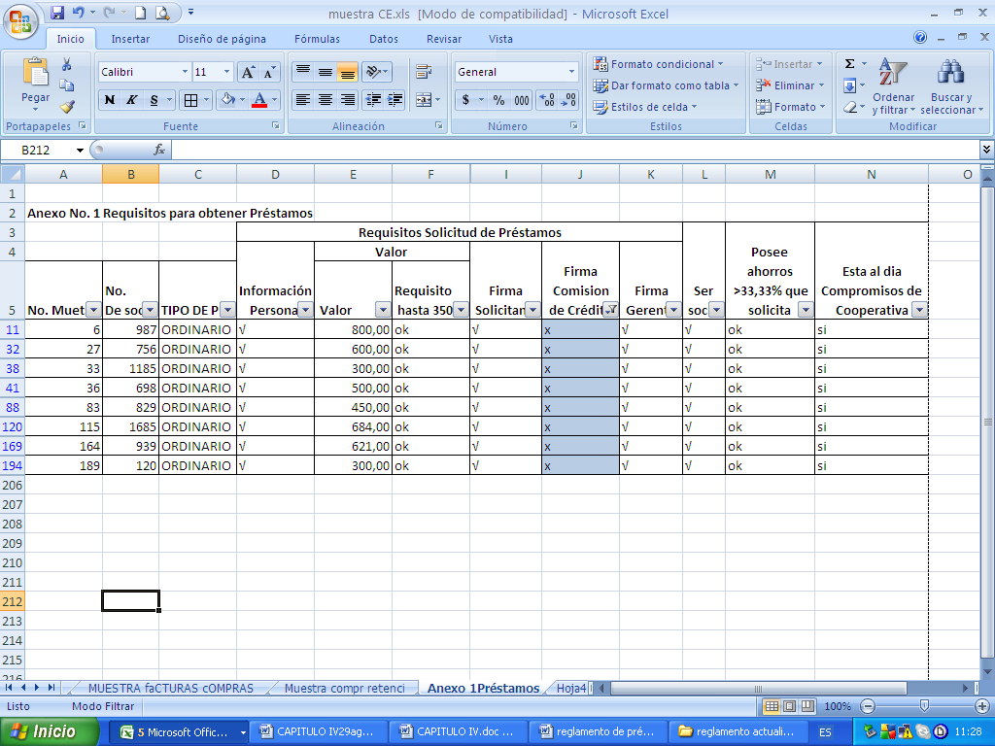
Requisitos Préstamos de Socios

Elaborado por: Las Autoras

4.1.2 Provisión de Cuentas Incobrables

Para el cálculo de la provisión se procedió a revisar el mayor general de esta cuenta para verificar su cálculo (Ver Tabla 4.2 Mayor Provisión de Cuentas Incobrables), en el cual no se pudo evidenciar ya que realizaron un ajuste global y no especifica exactamente qué valores consideraron para su cálculo de la provisión.

Tabla 4.2

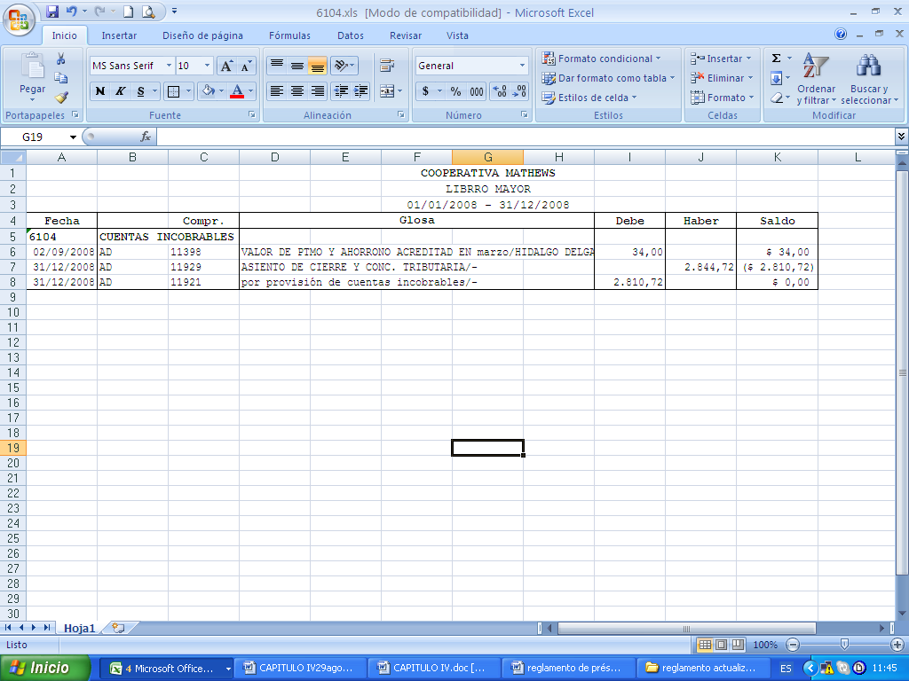
Mayor Provisión Cuentas Incobrables

Fuente: Cooperativa Mathews Ltda.

Posteriormente se consideró los valores que se encuentran en el Balance General de la Cooperativa para el periodo 2008, siendo esta institución que se dedica a otorgar préstamos, los valores claves para determinar la provisión para cuentas incobrables serían aquellos valores que hacen en sí la actividad de la empresa, es decir los préstamos concedidos a los socios. En la tabla 4.3 se detallan las cuentas por cobrar de la Cooperativa el mismo que se utilizará para el cálculo de la Provisión.

Tabla 4.3

Valores Cuentas por Cobrar
16 | CUENTAS POR COBRAR
1602 | CUENTAS X COBRAR UNIDADES DE SALUD
160201 | DIRECCION PROV. DE SALUD GUAYAS | 2.692,02
160202 | HOSPITAL DEL NINO | 3.052,10
160203 | HOSPITAL GUAYAQUIL | 898,21
160205 | SUBSECRETARIA DE SALUD | 621,07
160206 | HOSPITAL MAT. INF. STA. MARIANITA | 919,87
160207 | HOSPITAL DE INFECTOLOGIA | 1.541,00
160208 | HOSPITAL LEON BECERRA MILAGRO | 936,44
160209 | HOSPITAL ALFREDO VALENZUELA | 692,90
160210 | HOSPITAL DE MANGLARALTO | 3.891,00
160211 | HOSPITAL DE PLAYAS | 187,34
160212 | HOSPITAL DE LA LIBERTAD | 257,54
160213 | HOSPITAL DE EL TRIUNFO | 1.398,00
160214 | HOSPITAL DE BALZAR | 515,10
160215 | HOSPITAL DE DAULE | 1.000,00
160216 | HOSPITAL DE URBINA JADO | 147,99
160217 | HOSPITAL DE NARANJAL | 212,86
160218 | HOSPITAL DE SALINAS | 850,00
160219 | HOSPITAL DE NARANJITO | 297,66
160220 | HOSP. MAT. INFANTIL DEL GUASMO | 672,54
160221 | HOSPITAL DE YAGUACHI | 684,00
160222 | SERVICIOS OCACIONALES (FONIN) | 560,00
160224 | CENTRO DE SALUD # 3 | 727,55
160225 | CENTRO DE SALUD # 4 | 1.003,33
160228 | CENTRO DE SALUD # 13 | 398,88
160229 | CENTRO DE SALUD DE DURAN | 2.684,00
160230 | CENTRO DE SALUD DE SAMBORONDON | 800,00
160231 | CENTRO DE SALUD SAUCES III | 951,00
160232 | CENTRO DE S. METROP. MAPASINGUE | 1.500,00
160234 | CENTRO DE S. SANTIAGO DE GQUIL. | 1.698,00
160235 | CENTRO DE S. MARTHA DE ROLDOS | 417,42
160239 | CENTRO DE SALUD FERTIZA | 430,57
160240 | CENTRO DE SALUD PEDRO CARBO | 18.971,00
160241 | CENTRO DE SALUD SANTA LUCIA | 0,00
160242 | CENTRO DE E. MALARIA | 687,00
160243 | CENTRO DE SALUD BASTION POPULAR | 207,54
160244 | CENTRO FCO. JACOME | 167,67
160245 | CENTRO BAQUERIZO MORENO | 1.497,00
160246 | CENTRO STA. ELENA | 569,00
160247 | HOSPITAL EL EMPALME | 647,00
 | TOTAL CUENTAS POR COBRAR | 55.384,60

Fuente: Cooperativa Mathews Ltda.

Se realizó el cálculo de la provisión, es decir $55.384,60 por 1% que es el valor permitido de Provisión y no puede exceder del 10% de la provisión acumulada de cuentas por cobrar. Se obtuvo un resultado de $553.84. Adicional a esto se procedió a corroborar con lo declarado en el formulario 101 Impuesto a la Renta Sociedades (casillero 742) y se obtuvo las diferencias como se muestran a continuación.

Tabla 4.4

Valor Declarado Provisión Cuentas Incobrables Vs valor Auditoría
Concepto | Valor libros | Valor Declarado  Form. 101 | Valor  Auditoría | Diferencia
Provisión Cuentas  Incobrables | 2.844,72 | 2.844,72 | 553,846 | 2.290,87

Elaborado por: Las Autoras

Como se muestra en la Tabla 4.4 se evidenció que existe un excedente en el cálculo de la provisión en $2.290,87 por parte de la institución, puesto que toman como referencia todas las cuentas que poseen pendientes de cobro como las de préstamos a empleados, otras cuentas por cobrar, lo cual no debe ser considerado para el cálculo de la provisión de cuentas incobrables, por lo tanto esta diferencia ($2.290,87) es un gasto no deducible.

4.2 Revisión de la Cuenta Activos Fijos

Al llevarse a cabo los procedimientos descritos en los programas de auditoría se obtuvo la información necesaria para realizar la verificación respectiva de los cálculos realizados para la depreciación de Activos Fijos.

A continuación el detalle de los Activos Utilizados por la Cooperativa

Tabla 4.5

Activos Fijos de Cooperativa Mathews Ltda.

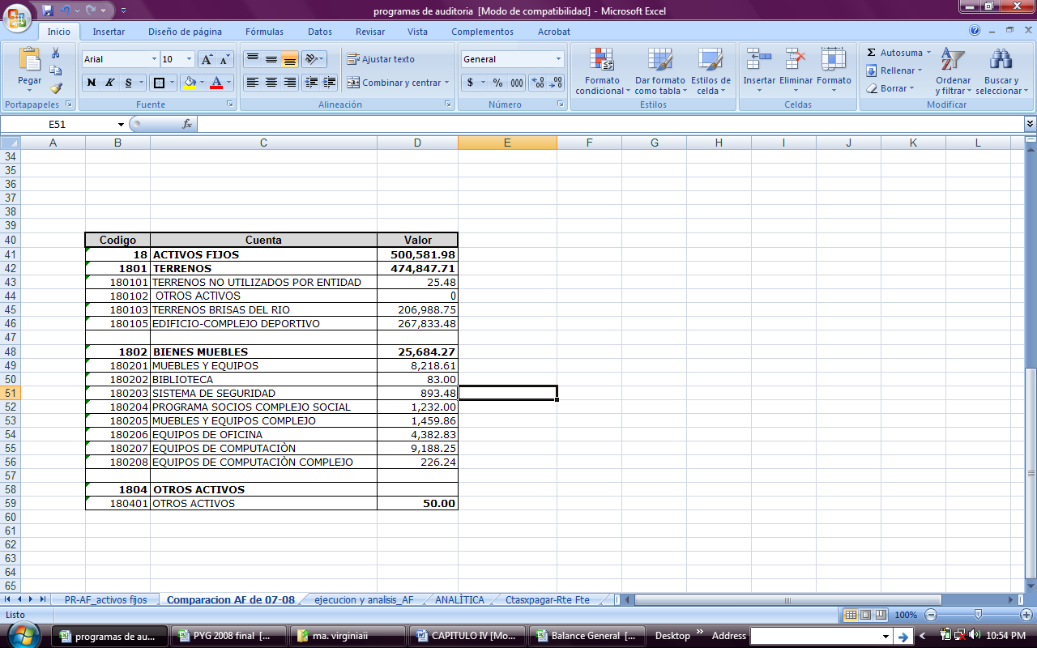

Fuente: Cooperativa Mathews

Tomando como referencia las partidas nombradas anteriormente se elaboró un cuadro detallado de las depreciaciones con su valor histórico (fecha de compra) y monto acumulado por depreciación en forma mensual, anual y semestral descrito en Anexo nº 2, que sirvió para evaluar la correcta depreciación de Activo fijo.

En el siguiente cuadro se muestra un resumen de los movimiento realizados por adquisición, baja y venta de activo fijo con su respectivo Gasto de depreciación, año 2008; revelando el gasto que es o no deducible.

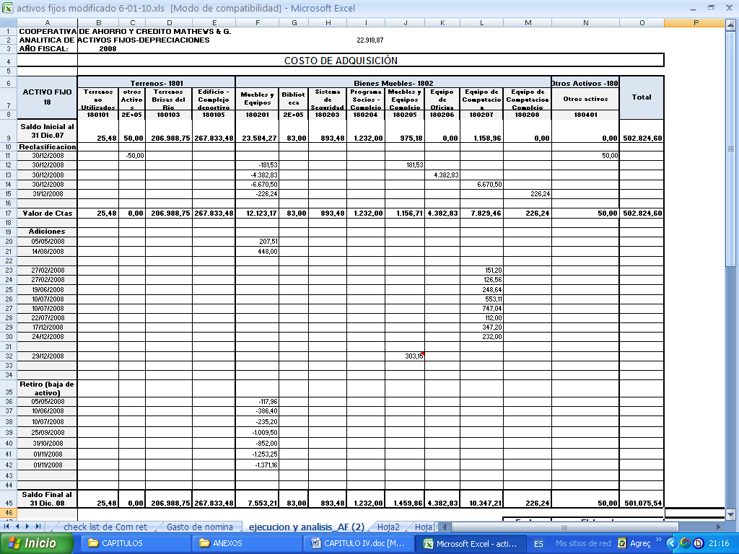

Tabla 4.6
Activos Fijos de Cooperativa Mathews Ltda

Tabla 4.7
Depreciación Activos Fijos de Cooperativa Mathews Ltda.
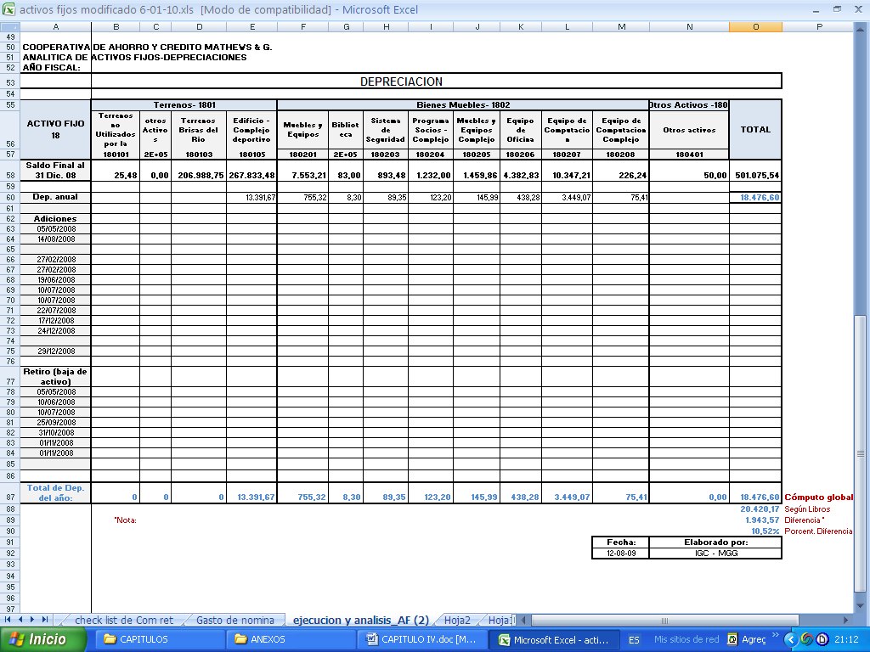
Según el análisis hecho por Auditoría se determinó una diferencia de 1943.57 en las depreciaciones de Activo fijo por no aplicar los correctos porcentajes de depreciación cuando realizaron la reclasificación de algunos Activos

De acuerdo a lo declarado en el formulario 101 casillero 784 y a lo registrado en libros se pudo observar que los valores son los mismos pero al hacer el análisis de cada partida de la cuenta activo fijo se determinó variaciones por diferencias encontradas por auditoría que no son gasto deducible.

Estas diferencias se produjeron por el cálculo erróneo de las depreciaciones cuando reclasificaron el activo fijo en el año 2008. Activos Fijos que en años anteriores estaban clasificados en Muebles y Equipo fueron reversados con la cuenta Equipo de computación y Muebles de oficina, dando como resultado un gasto no deducible de $1.943,57.

Mediante el cotejo de la información de los activos que se dieron de baja con los mayores en el año fiscal 2008 se observó que sí constaban los registros de actas de baja de inventario, con sus respectivas firmas.

4.3 Revisión de la Cuenta por pagar- IVA, Retenciones

4.3.1 Revisión de Requisitos Reglamentos de Comprobantes de Venta y Retención

Para el análisis de esta cuenta se optó por extraer una muestra representativa de los comprobantes de venta que sustenten los pagos de todas las compras realizadas durante el año 2008; por lo que se elaboró un cuadro con los datos de estos comprobantes (población) que sirvió para determinar el tamaño de la muestra.

Se obtuvo una muestra de 87 datos. A los cuales se verificó el cumplimiento de los requisitos especificados en el Reglamento de Comprobantes de Ventas y Retención, (Ver Anexos No. 3 Muestra para Revisión de Requisitos Comprobantes de Ventas, Anexo No. 4 Muestra para Revisión de Requisitos Comprobantes de Retención).

En el Anexo No. 3 se muestra la verificación de los requisitos de Comprobantes de Ventas (de las Compras efectuadas por la Cooperativa), donde se comprobó la existencia legal de las personas jurídicas en la Superintendencia de compañía y para las personas naturales en el Servicios de Rentas Internas a través del RUC en el cual se evidenció que todos los proveedores seleccionados mediante la muestra no son personas ficticias y están en capacidad de emitir facturas. Se corroboró que todas las facturas cumplen con los requisitos establecidos por el reglamento y se verificó también la correcta aplicación de los porcentajes de retención del impuesto a la renta.

En el Anexo No. 4 se observa la verificación de los requisitos del Comprobante de Retención, en el cual se pudo corroborar que cumplen con los requisitos establecidos, realizan el cálculo adecuado de los porcentajes de retención en la fuente y del IVA, RUC del proveedor, sin embargo se pudo evidenciar que existen ciertos Comprobantes de Retención en los que falta la firma del proveedor (No. De dato de la muestra 4, 24, 74, 85); también se encontró que para efectos de pago de luz, la Cooperativa asumió la retención por que no realizó el pago en las fechas indicadas lo que generó un gasto no deducible para la empresa. Además se comprobó que los Comprobantes de Retención no son entregados al proveedor dentro de los tiempos establecidos por la Ley, esto es en 5 días plazo después de recibida la factura.

4.3.2 Revisión de Pagos de Retenciones

Para evaluar el pago de la retención de IVA y Retenciones del Impuesto a la renta se tomó los valores registrados en los mayores de cuentas por pagar y se procedió a cotejarlos con los valores declarados en los Formularios 103 de Declaración de Retenciones en la Fuente del Impuesto a la Renta y Formulario 104 Declaración del Impuesto al Valor Agregado. A continuación se presentan los cuadros que diseñamos para realizar el análisis:

Tabla 4.8

Movimiento contable Cuentas por Pagar- Ret. Fte. IR
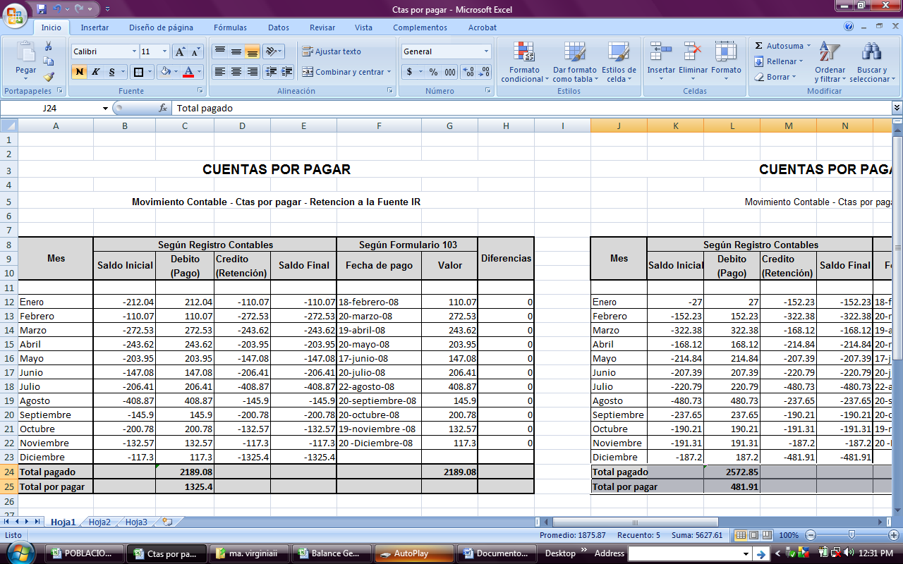

Elaborado por: Las Autoras

Tabla 4.9

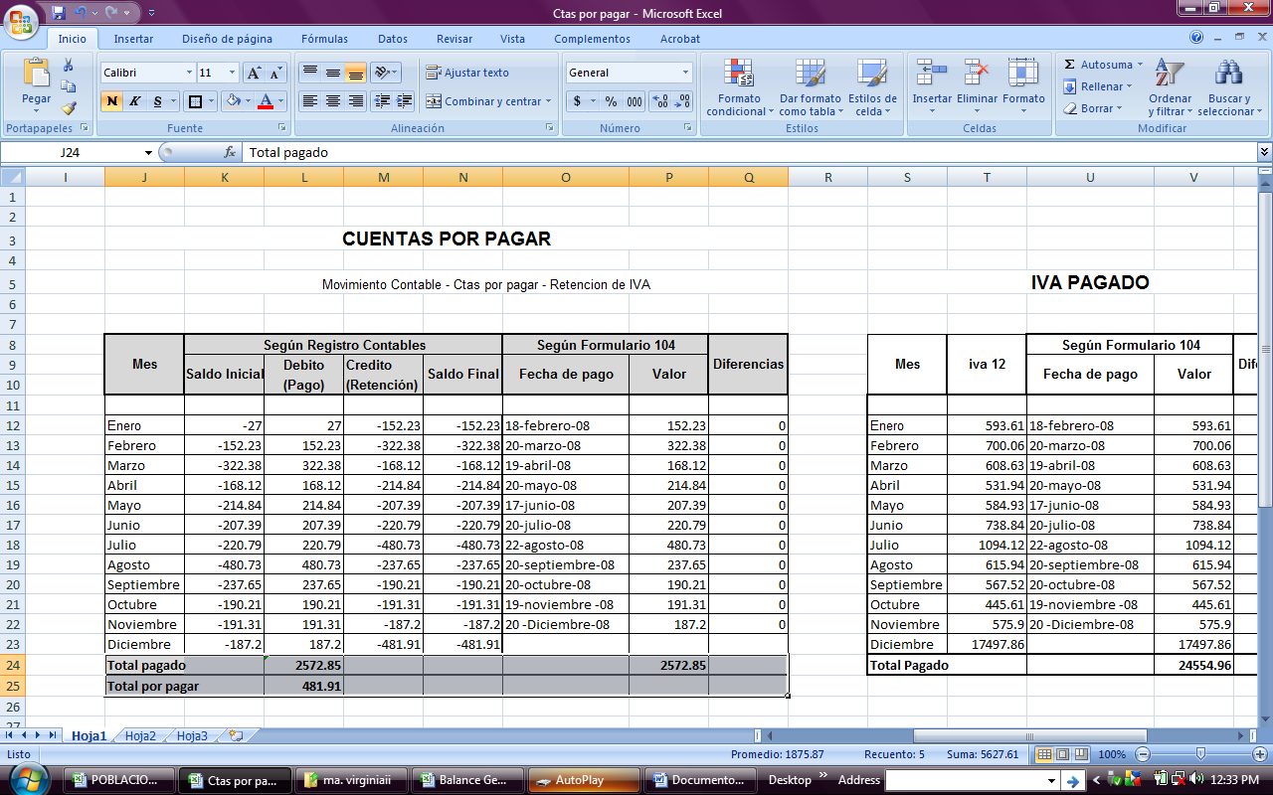
Movimiento contable Cuentas por Pagar- Ret. Fte. IVA

Elaborado por: Las Autoras

De acuerdo a los resultados obtenidos en la Tabla 4.8, el valor pendiente por pagar de Retención de Impuesto a la Renta es de $1325.40 distribuido en los registros contables según el tipo de porcentaje aplicado (Ver Tabla 4.10).

En la Tabla 4.9 se encuentra información sobre el valor por pagar del IVA retenido de $481.91; por lo que se evidenció la inexistencia de diferencias, es decir que todos los valores retenidos fueron declarados en los respectivos formularios.

Tabla 4.10

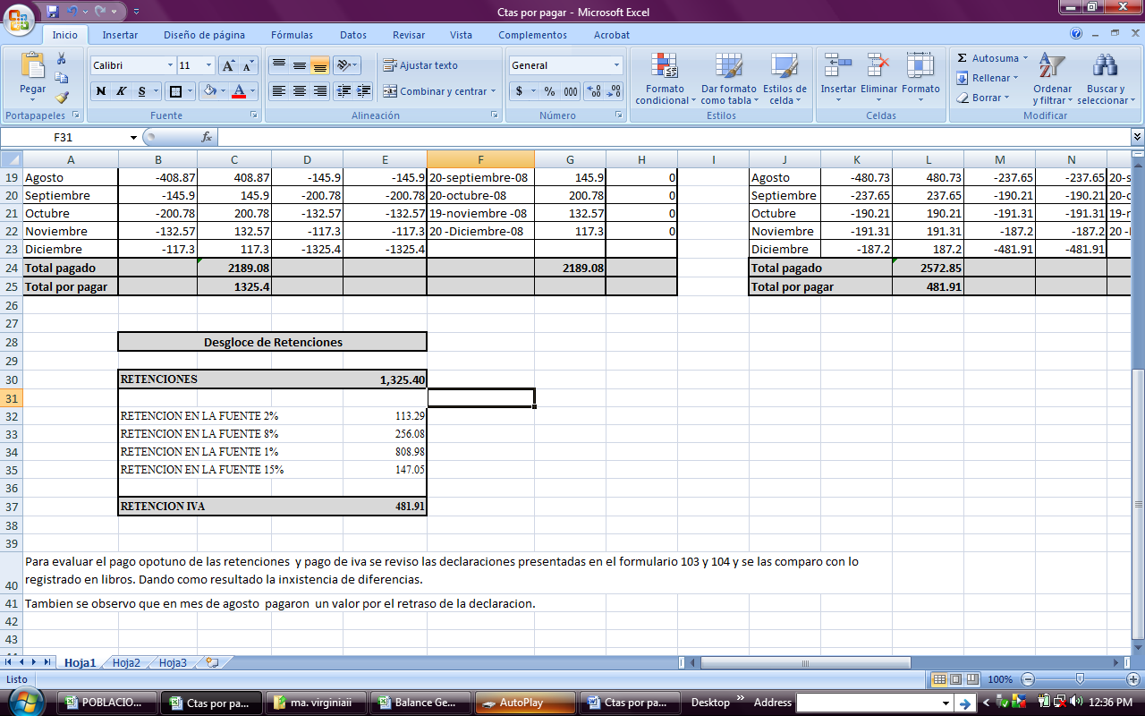
Desglose de Retenciones Efectuadas según Registros Contables

Elaborado por: Las Autoras

Con respecto a la oportunidad de pago y presentación de la Declaración de Retenciones a la Fuente de Impuesto a la renta -Formulario 103, se observó que pagaron tanto multa e intereses, por el retraso de la declaración del mes de julio; puesto que la fecha máxima de declaración es el 20 de cada mes según su noveno dígito del RUC.

Tabla 4.11

Cálculo de interés y multa
Mes |  | Julio
Fecha de Pago: |  | 22/08/2008
Tiempo de atraso: |  | 2 DÍAS
Valor Declarado de IVA: |  | 1.094,12
Interés | 1,199% | 13,12
Multa | 3% | 32,82
Total según Auditoria |  | 1.140,06
Según libros |  | 1.140,06
Diferencias |  | 0

Luego de revisado los valores pagados por multas e intereses por la declaración presentada tardíamente, se constató que los valores pagados fueron los correctos, sin ninguna diferencia.

4.4 Análisis de los Ingresos

Se revisaron las cuentas de resultados Acreedoras que representan los ingresos gravables en la Cooperativa; según lo registrado en libros con lo declarado en el Formulario 101 de la Declaración del Impuesto a la Renta, obteniéndose la siguiente tabla:

Tabla 4.12

Valores declarados en el Formulario 101-

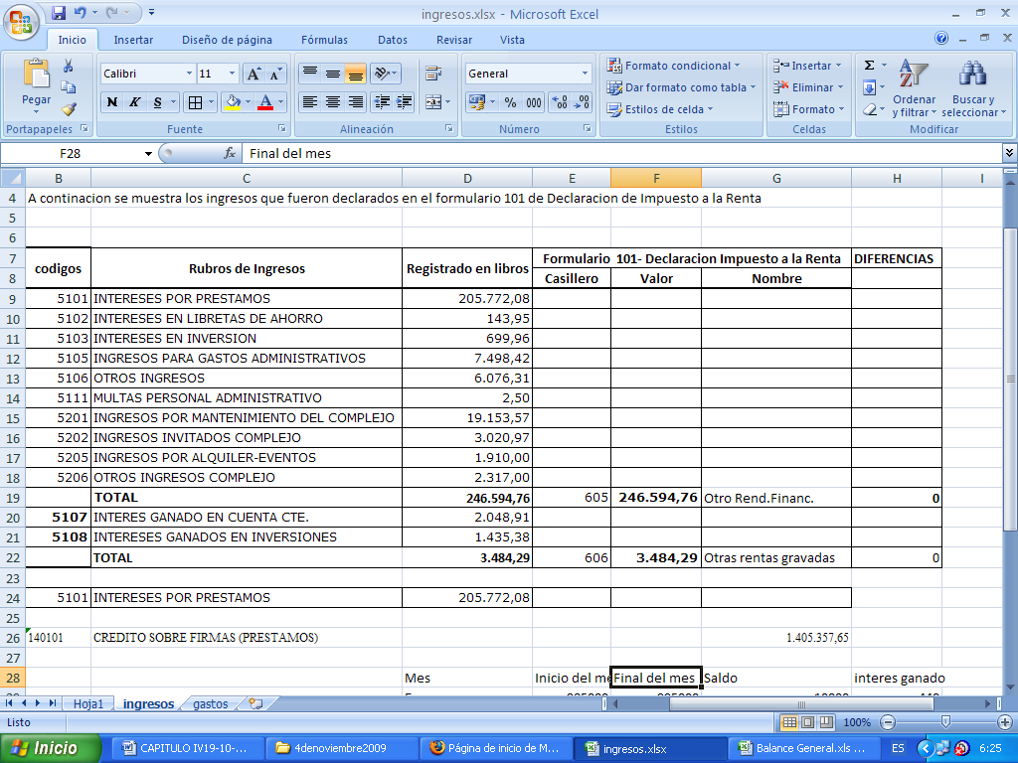
Declaración de Impuesto a la renta

Elaborado por: Las Autoras

De acuerdo a la información obtenida en la cooperativa y representada en el cuadro anterior, se puede indicar:

Los Ingresos de mayor valor en la cooperativa provienen de los Rendimientos Financieros por Préstamos otorgados a los socios (código 5101). También de la cuenta de ahorro e inversión que mantiene en el Procredit (código 5102, 5108), las cuentas corrientes que tiene en los Bancos Amazonas y Pichincha y por la aportación de 0.40 centavos por cada socio dos veces al año, registradas como ingreso para gastos administrativos.

En cuanto a los ingresos por mantenimiento de complejo, ingresos invitado complejo son generados por cuotas mensuales de los socios para cubrir gastos del local, valor que es establecido en las reuniones que hace la Asamblea cada cierto tiempo.

Las inversiones realizadas en 2008 en el Procredit de $40,530.12 generaron una renta de $1435.38 cuya tasa de interés es del 5.5% trimestral.

En la cooperativa la tasa de interés para otorgar los préstamos fue de 14% mensual siendo ésta conforme a lo establecido como tasa promedio referencial de préstamos para consumo en el año 2008, que fue de alrededor de 16.84% según Banco Central del Ecuador

De acuerdo a la tabla 4.12 los valores registrados en libros fueron declarados en el Formulario 101 de Declaración de Impuesto a la Renta en los casilleros 605 y 606 que corresponden a otros Rendimientos Financieros y Otras rentas gravadas, por lo que no se encontró diferencia alguna.

Para verificar si los ingresos son gravables del impuesto a la renta se procedió a calcular los valores de los intereses por Préstamos del saldo mensual de los mayores contables.

Tabla 4.13

Intereses de Préstamos Otorgados a los Socios
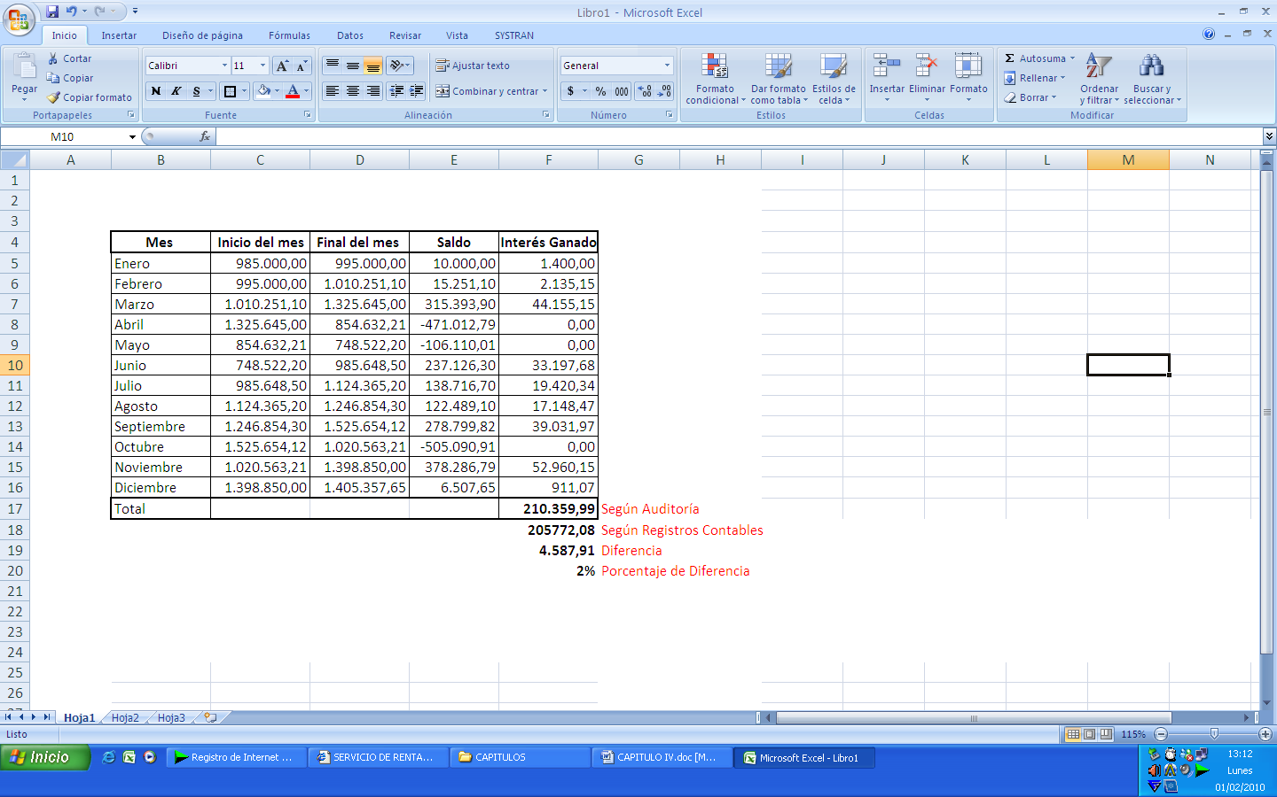

Elaborado por: Las Autoras

La diferencia establecidas en la Tabla 4.13 son debido a los cálculos globales de los intereses pero que en realidad sólo representan el 0.02% del interés registrado en libros.

4.5 Revisión del rubro Remuneraciones.

Una vez realizado los procedimientos establecidos en el programa de auditoría en el cual se evidenció que los soportes como roles de pagos estén debidamente firmados por cada uno de los empleados, se procedió también a verificar la fecha de presentación de las planillas al IEES, en el cual se evidenció el pago en la fecha correspondiente (día máximo de pago es el día 20 de cada mes). El siguiente cuadro comparativo, indicado en la Tabla 4.14, se detalla las diferencias entre los valores declarados en la planilla del IESS con los valores registrados en los Mayores Contables.

Tabla 4.14

Analítica Comparativa de las Remuneraciones Año Fiscal 2008

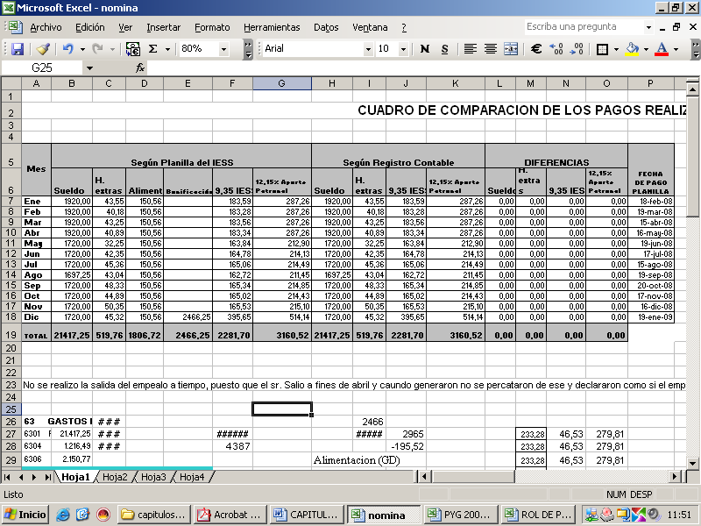
Elaborado por: Las Autoras

De acuerdo a la Tabla 4.14 se observó que no existe diferencia alguna entre los valores declarados en las planillas del IESS con los mayores contables.

Posterior a éste se realizó un cruce de información con lo declarado en el Formulario 101 del Impuesto a la Renta casillero 716 (Gastos – Sueldos y salarios y demás remuneraciones que constituyen materia gravada). Las diferencias encontradas se muestran en la siguiente tabla:

Tabla 4.15

Comparación Remuneraciones Valor en Libros vs. Formulario 101

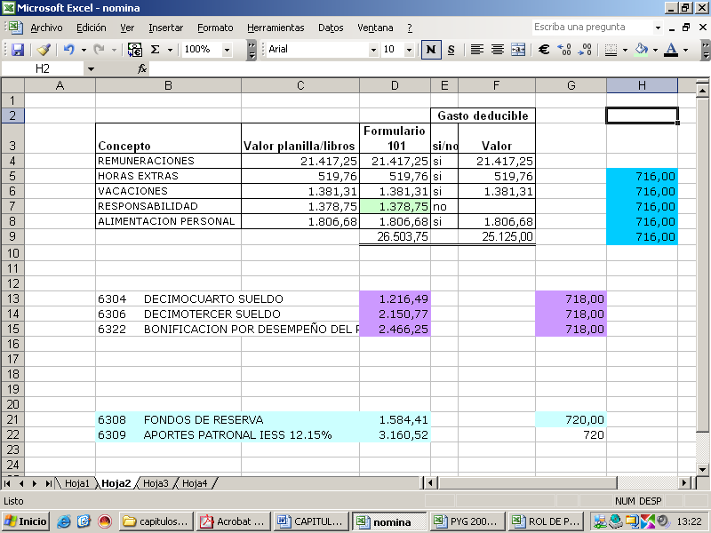
Año Fiscal 2008

Elaborado por: Las Autoras

Existe un rubro por concepto de Responsabilidad declarado en el formulario 101 Declaración del Impuesto a la Renta, se procedió a revisar en las planillas declaradas para verificar que haya sido reportado al Instituto Ecuatoriano de Seguridad Social, evidenciándose por Auditoría que dicho rubro no ha sido declarado, dando como resultado un Gasto no Deducible por un valor de $1.378,75 y como Gasto Deducible un valor de $25.125,00

Posteriormente se procedió a verificar los pagos por Beneficios Sociales (Décimo Tercera Remuneración, Décimo Cuarta Remuneración y Bonificaciones), en la cual se revisó el soporte del pago a la Inspectoría de Trabajo, el reporte contiene a todos los empleados con sus pagos y firmas tanto de los empleados como el Inspector Provincial del Trabajo. Además se evidenció el físico (Comprobante de Pago), en el cual se observó que habían declarado en las fechas correspondientes para el Décimo Tercero (15 de Diciembre del 2008).

En cuanto al Décimo Cuarto Sueldo (siendo el periodo de cálculo de Marzo del 2008 a Febrero del 2009) se verificó que no se había cancelado en las fechas establecidas que para este año correspondía hasta el 15 de Marzo del 2009, realizando el pago el 1 de Abril del 2009.

Se elaboró una tabla que compara los valores en libros y el obtenido por auditoría que se muestra a continuación:

Tabla 4.16

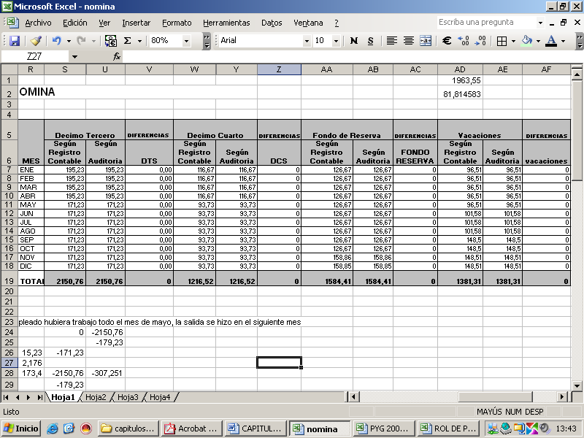
Comparación Remuneraciones Valor en Libros vs. Valor de Auditoría

Elaborado por: Las Autoras

De nuestra revisión no se encontró diferencia alguna entre los valores registrado en libros, y los valores calculados por auditoría con respecto al décimo tercer y décimo cuarta remuneración (ver Tabla 4.16).

A continuación se procedió a corroborar el pago de estos rubros con el casillero 718 del formulario 101 Pago del Impuesto a la Renta, como se muestra en la siguiente tabla:

Tabla 4.17

Comparativa valor libros Contables vs Formulario 101
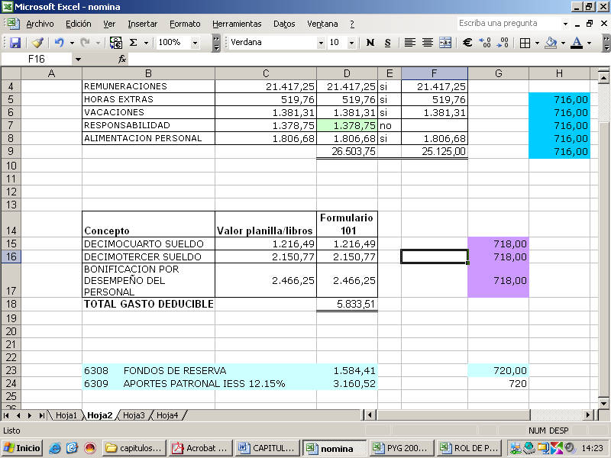

Elaborado por: Las Autoras

Como se muestra en la Tabla 4.17 existe un rubro por Bonificaciones que se entregó a los empleados por el buen desempeño el mismo que ha sido reportado en las declaraciones (planillas al IESS) y por ende constituye un Gasto Deducible para la empresa. Por lo que se determinó que $5.833,51 son Gasto Deducible.

Con respecto a los Fondos de Reserva y Aporte Patronal se realizaron los cálculos respectivos, el cual se muestra en la siguiente tabla:

Tabla 4.18

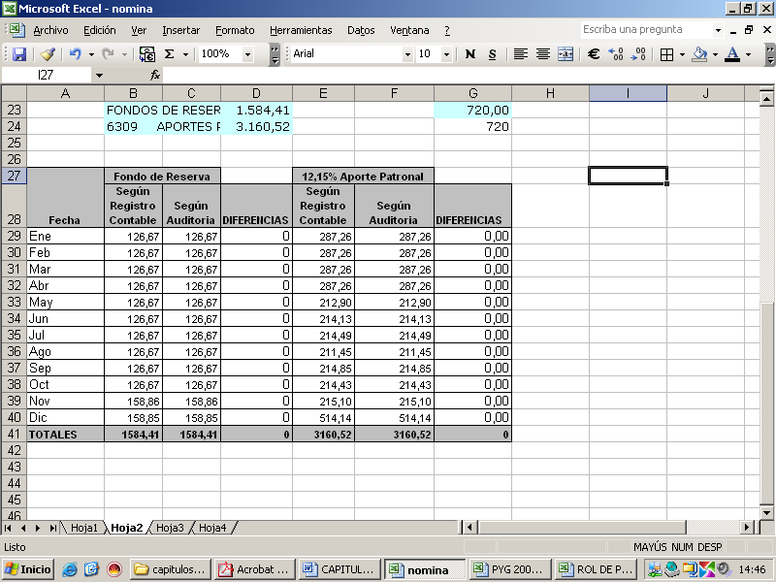
Comparativa valor libros Contables vs Auditoría

Elaborado por: Las Autoras

La Tabla 4.18 muestra que no se encontró diferencias con respecto a los valores declarados con los determinados por Auditoría.

Luego se procedió a revisar dichos valores comparándolos con los declarados en el casillero 720 del Formulario 101 Declaración de Impuesto a la Renta para evidenciar el pago (Tabla 4.19).

Tabla 4.19

Comparativa valor libros Contables vs Auditoría
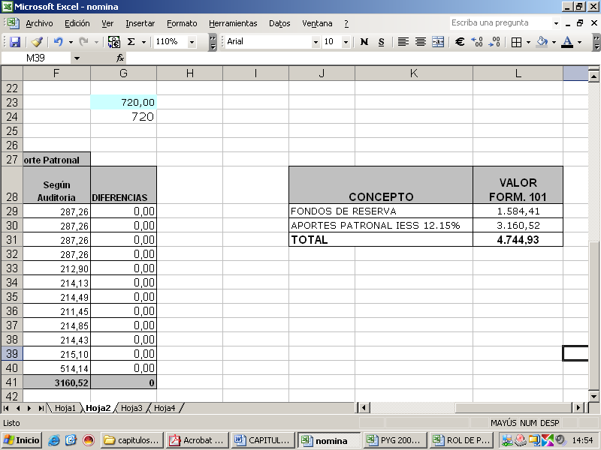

Elaborado por: Las Autoras

Se comprueba que el valor obtenido es el mismo que fue declarado en al Formulario 101 (Declaración de Impuesto a la Renta), como un valor deducible del Impuesto a la Renta

Durante la revisión también se evidenció que existe un aviso de entrada que no había sido firmado por el empleado.

Se observó que un empleado quien es auxiliar de la asistente de cobranzas no recibe su remuneración de acuerdo a lo que indica el Código de Trabajo, esto en relación de dependencia, sin embargo esta persona lleva laborando seis meses para la institución, y se soporta el gasto con liquidación en compra de bienes y prestación de servicios para justificar el pago y deducir el gasto.

En concordancia con el Mandato 8 donde se prohíbe los denominados contratos de “servicio prestado”, de “prestación de servicios” o de “servicios profesionales”, a excepción de Actividades complementarias tales como vigilancia, seguridad, alimentación, mensajería y limpieza, o Servicios técnicos especializados tales como los de contabilidad, publicidad, consultoría, auditoría, jurídicos y de sistemas, entre otros, los cuales deberán ser ajenos a las labores propias o habituales del proceso productivo de la usuaria; podemos decir que no se está cumpliendo a cabalidad con este mandato, debido a lo que está ocurriendo con este empleado, donde la relación laboral no es ocasional, está bajo subordinación y en un horario de trabajo de 8 horas, lo que indica que él está cumpliendo con los tres elementos esenciales que definen el contrato de trabajo correspondiente a la relación de dependencia laboral con la cooperativa:
- Prestación de servicios lícitos y personales;
- Relación de dependencia o subordinación jurídica que implica horario de trabajo y acatamiento de las órdenes del empleador; y,
- Remuneración.

4.6 Revisión de las Cuentas de Gastos

Para la revisión de estos rubros se procedió a seleccionar todos los Gastos realizados durante el año 2008 por la Cooperativa, los mismos que tienen que cumplir con requisitos según la LORTI, RLOTI, Reglamento de Comprobantes de Ventas y Retenciones (RCVR):

- Se procede a revisar que los gastos estén directamente vinculados con la realización de cualquier actividad económica y que fueren efectuados con el propósito de obtener, mantener y mejorar rentas gravadas con impuesto a la renta y no exentas.
- Los gastos deben estar sustentados en los Comprobantes de Ventas autorizadas por el SRI, los cuales deben cumplir con los requisitos establecidos en el Reglamento de Comprobantes de Ventas y Retenciones.
- Que el monto sea mayor a $50.00 para efectuarle la retención, así como también a los proveedores permanentes.
- Se verificará el cálculo correcto de las retenciones en la Fuente del Impuesto a la Renta y las Retenciones en la Fuente del IVA.

4.6.1 Revisión de Honorarios Profesionales y Dietas

Para realizar el análisis se solicitó el mayor, para verificar el movimiento por este concepto y proceder a revisar los comprobantes (Facturas) que sustente el pago realizado por Honorarios Profesionales, Dietas y Gastos de Representación; sin embargo se pudo encontrar que no existe ningún comprobante por el pago de Dietas y Gastos de Representación, sólo existe el Comprobante de Egreso (cheque), excepto para los pagos realizados por concepto de Honorarios Profesionales. Debido a que los Gastos por este concepto son pocos, se procedió a revisar todas las facturas para determinar si cumplen con los requisitos establecidos por el reglamento de Comprobante de Ventas y Retenciones en la Fuente. (Ver Anexo No. 5 Revisión de Requisitos Comprobantes de Retención de la cuenta Honorarios Profesionales y Anexo No. 6 Revisión de Requisitos Comprobantes de Venta de la Cuenta Honorarios Profesionales).

Se obtuvo el siguiente cuadro para representar los gastos determinados como deducibles y no deducibles como se muestra a continuación

Tabla 4.20

Gastos Deducibles Determinados por Auditoría
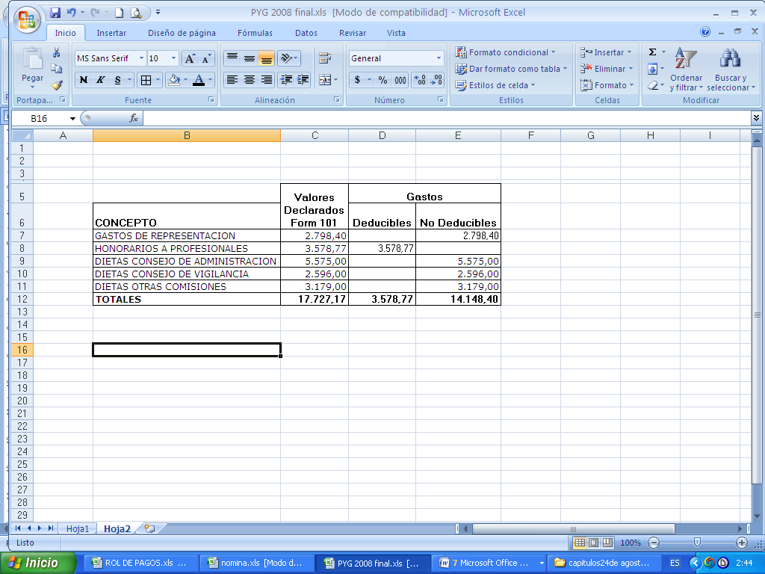

Elaborado por: Las Autoras

Como se muestra en la Tabla 4.20 se obtuvo como gasto deducible un valor de $3578.77, por concepto de Honorarios Profesionales.

4.6.2 Revisión de Cuentas de Gastos por Servicio Básicos

Para la revisión de este rubro compuesto por agua, luz y teléfono tanto de las oficinas como del local que la Cooperativa posee se procedió a seleccionar todos los gastos ocurridos durante el año por estos conceptos, se solicitó el mayor de estas tres cuentas y se comparó su totalidad con los declarados en el Formulario 101 Declaración del Impuesto a la Renta y Presentación de Balances formulario Único a Sociedades y Establecimientos Permanentes.

De la revisión realizada no se encontró diferencia alguna, los valores retenidos fueron calculados y declarados correctamente. Los gastos por este concepto están clasificados de la siguiente manera como se muestra en la Tabla 4.21.

Tabla 4.21

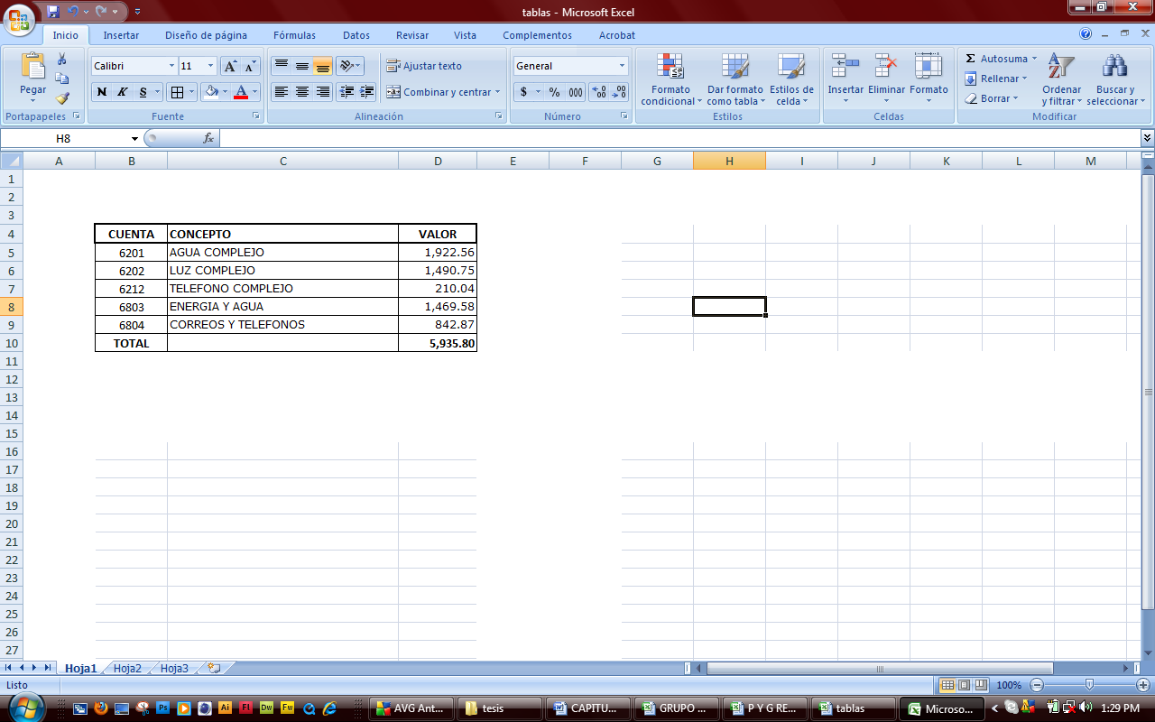
Gastos Deducibles Determinados por Auditoría

Elaborado por: Las Autoras

El valor declarado por Servicios Públicos en el formulario 101 en el casillero 788 Gastos – Servicios Públicos del Impuesto a la Renta es de $5,935.80, los cuales están debidamente sustentados en los Comprobantes de Venta y Retenciones, también se evidenció que el cálculo respectivo para la Retención del Impuesto a la Renta está debidamente aplicado para estos conceptos. (Ver Anexo 6 Revisión de Requisitos de comprobantes de venta y retención de los Servicios Básicos).

4.6.3 Revisión de Cuentas de Gastos por Mantenimiento y Reparaciones

Para este rubro se procedió a revisar como en los casos anteriores la documentación soporte en la cual indica que los gastos realizados están debidamente soportados. Se realizó el pago de la tarifa del IVA (Impuesto al Valor Agregado) 12%, Se observó que tanto los porcentajes de retención del Impuesto al Valor Agregado como la retención en la Fuente del Impuesto a la Renta fueron calculados correctamente. (Ver anexo 7. Revisión de requisitos de comprobantes de venta y retención de mantenimiento y reparaciones).

Luego se procedió a comparar con lo declarado en el Formulario 101 Declaración del Impuesto a la Renta y Presentación de Balances formulario Único a Sociedades y Establecimientos Permanentes, en el casillero 728 Gasto – Mantenimiento y Reparaciones, se obtuvo qué gastos ocurridos por concepto de Mantenimiento y Reparaciones es deducible como se muestra en la siguiente tabla:

Tabla 4.22

Gastos Deducibles Determinados por Auditoría
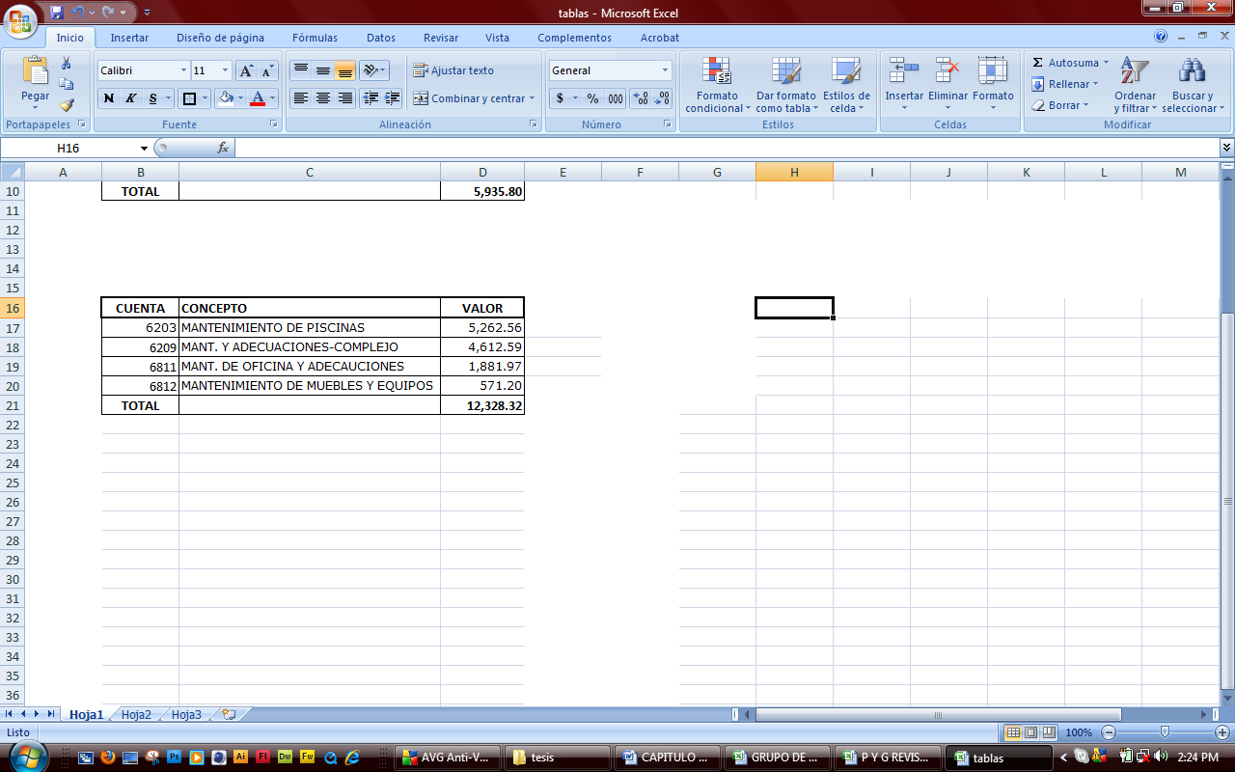

Elaborado por: Las Autoras

4.6.4 Revisión de Cuentas de Gastos de Gestión

En el Estado de Resultados la cooperativa muestra $246.680,66 que representan los Gastos Generales. Este valor se consideró para calcularle el 2% que según la LORTI es considerado como valor límite de Gastos de Gestión que son deducibles del pago del Impuesto a la Renta, dando como resultado el valor de $4933.61, mientras que la cooperativa declaró $4.500,00 en el casillero 775 (Gasto – Gasto de Gestión) del formulario 101 Declaración del Impuesto a la Renta para Sociedades, por lo tanto es considerado como Gasto Deducible ya que se encuentra dentro del límite establecido y también consta los soportes respectivos.

Tabla 4.23

Gastos Deducibles Determinados por Auditoría
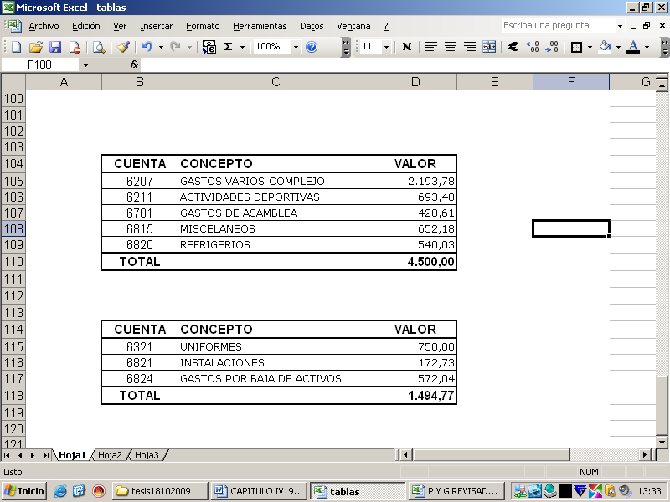

Elaborado por: Las Autoras

4.6.5 Revisión de Cuentas de Gastos de Viajes (Viáticos)

La cooperativa tiene como Ingresos totales el valor de $250,079.05, el cual se procedió a calcular el 3% que es el valor límite considerado como gastos deducible por concepto de Gastos de Viaje, dando como resultado $7.502,37, pero la empresa no posee la documentación que soporte el Gasto por este concepto, con lo cual este rubro es considerado como no deducible del impuesto a la renta. A continuación se detalla una tabla que muestra las cuentas con las que la empresa opera.

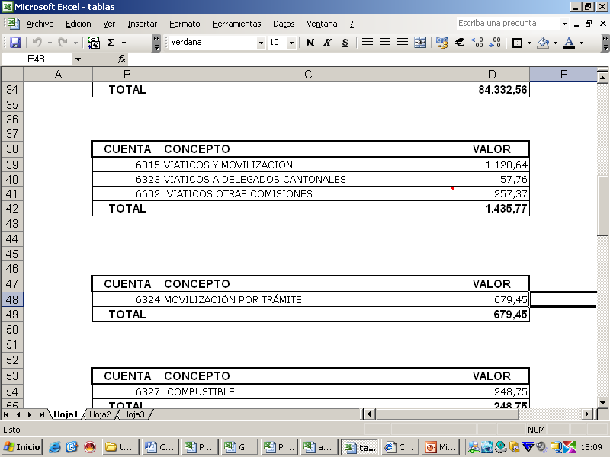
Tabla 4.24

Gastos Deducibles Determinados por Auditoría

Elaborado por: Las Autoras

La tabla 4.22 muestra un total de $1,435.77, el mismo que fue declarado en el formulario 101 Declaración del Impuesto a la Renta para Sociedades, en el casillero 778 Gastos – Gastos de Viaje, pero de acuerdo a nuestra revisión efectuada se consideran como Gastos no deducibles por no presentar la documentación respectiva.

4.6.6 Revisión de Cuentas de Gastos en General

Una vez solicitado el mayor de las cuentas que se muestra en la siguiente tabla se procedió a revisar la documentación soporte y revisión de los requisitos del reglamento de comprobantes de venta y retenciones. En los cuales se encontró los documentos necesarios que soporten el gasto, por lo cual se consideran dichos gastos como deducibles del Impuesto a la Renta.

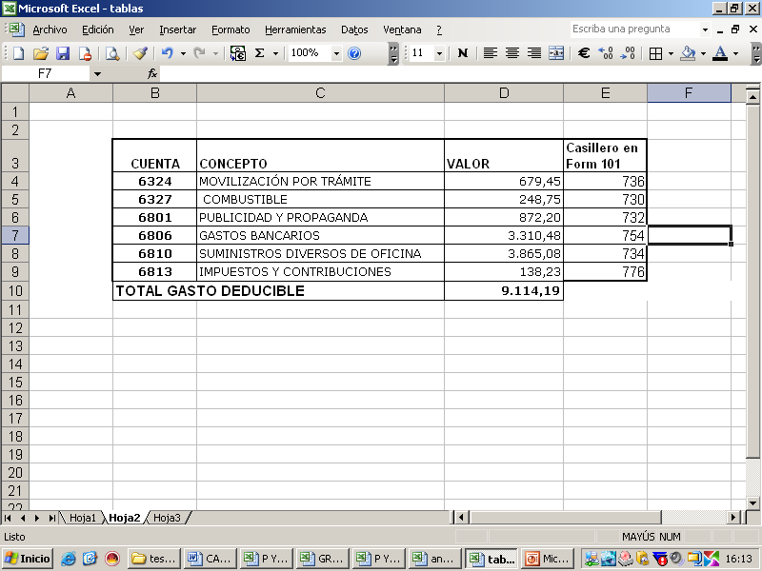
Tabla 4.25

Gastos Deducibles Determinados por Auditoría

Elaborado por: Las Autoras

El valor por concepto de movilización por Trámite (Cuenta 6324) fue declarado en el casillero 736 (Gasto – Gasto Transporte) del formulario 101 Declaración del Impuesto a la Renta, que conciliado con el valor del mayor está debidamente cuadrado es decir sin diferencia alguna.

La cuenta 6327 Combustible presenta un saldo en el mayor de $248,75 el cual fue declarado en el casillero 730 (Gasto – Combustible) del formulario 101 Declaración del Impuesto a la Renta.

En la cuenta 6801 Publicidad y Propaganda se determinó que los gastos incurridos por este concepto están debidamente soportados por un valor de $872,20 y fue declarado en el casillero 732 (Gasto – Promoción y Publicidad) (Ver Anexo 8. Revisión de requisitos de comprobantes de venta y retención de Publicidad y Propaganda).

Los valores de la cuenta 6806 Gastos Bancarios fueron declarados en el casillero 754 (Gastos – Interés Bancarios). En el cual se revisó la documentación soporte el mismo que se realizó por concepto de un préstamo que adquirió la Cooperativa.

La cuenta 6810 Suministros diversos de oficina presenta un saldo en el mayor de $3.865,08, el mismo que fue declarado en el casillero 734 (Gastos –Suministros y Materiales). (Ver Anexo 9 Revisión de requisitos de comprobantes de venta y retención Suministros).

Obteniéndose como Gastos deducibles del Impuesto a la Renta un valor de $9.114,19.

Se evidenció que el pago por concepto de Impuestos y Contribuciones está debidamente soportado y declarado en el casillero respectivo (776 Impuestos, Contribuciones y otros).

La Cooperativa clasificó los gastos como se muestra en la tabla 4.26 para ser declarados en el casillero 760 (Gastos – Pagos por otros servicios) del formulario 101 Declaración del Impuesto a la Renta.

Tabla 4.26

Gastos Deducibles Determinados por Auditoría

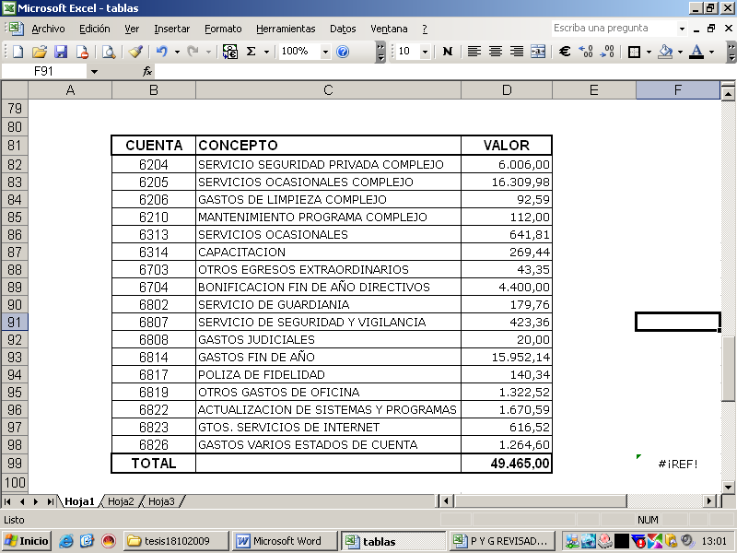
Elaborado por: Las Autoras

Debido a la extensión de la información se procedió a revisar de manera aleatoria las cuentas de gastos para verificar el cumplimiento de los requisitos de facturación y se determinó algunas observaciones que se muestran a continuación:

Con respecto a la cuenta 6204 Servicio de Seguridad privada, se encontró que la cooperativa canceló mediante facturas por seis meses este servicio, los seis meses posteriores son provisiones realizadas por este concepto pero no existen comprobantes que soporten el servicio cancelado a partir del mes de Julio a Diciembre quedando un valor por Gasto no Deducible de $3.003,00.

En la cuenta 6704 Bonificación fin de año directivos, es un valor que se le da a los socios, existe el comprobante de egreso que soporta esta transacción.

Se evidenció que existen cuentas tales como: 6210 Mantenimiento Programa Complejo y 6822 Actualización de Sistemas y Programas, que son cuentas utilizadas para el pago por mantenimiento del sistema contable que utiliza la cooperativa, existe la documentación, aunque sería necesario declararlas en el casillero 728 (Gastos – Mantenimiento y reparaciones) del formulario 101 Declaración del Impuesto a la Renta.

La Tabla 4.27 muestra los valores declarados por la cooperativa en el casillero 792 (Gastos – Pagos por otros bienes), en el cual se determinó lo siguiente:

Se solicitó el mayor general de esta cuenta 6321 Uniformes y se verificó que no existe la documentación soporte, el cual se evidencia que no existen facturas que respalden esta transacción, sólo existe el comprobante de egreso, lo que representa gasto no deducible del Impuesto a la Renta.
Con respecto a las cuentas 6821 Instalaciones y 6824 Gastos por Baja de Activos están debidamente soportadas, así como la baja de activos que fue realizada ante notarios respectivos.

Tabla 4.27

Gastos Deducibles y No Deducibles determinados por Auditoría
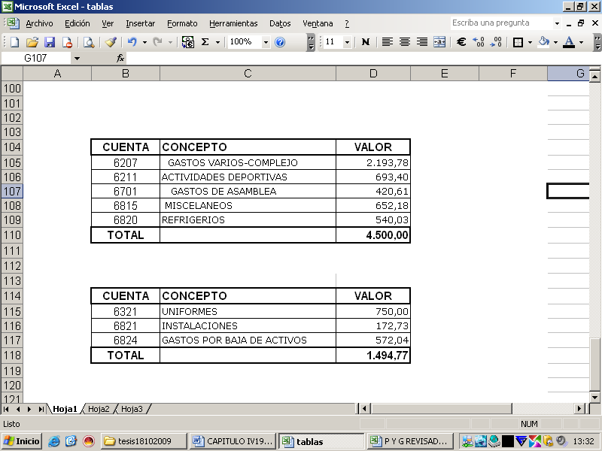
Gasto No Deducible

Elaborado por: Las Autoras

4.6.7 Revisión de Cuentas de Intereses en Ahorro de Socios, Certificados de aportación y terrenos, e intereses por préstamos.

Se revisaron los valores de los intereses que son sustentados con los Estados de Cuenta de los Socios, los mismos que fueron declarados en el casillero 762 (Gastos – Intereses pagados a terceros no relacionados) del formulario 101 Declaración del Impuesto a la Renta.

Tabla 4.28

Valores en Formulario 101 Declaración Impuesto a la Renta

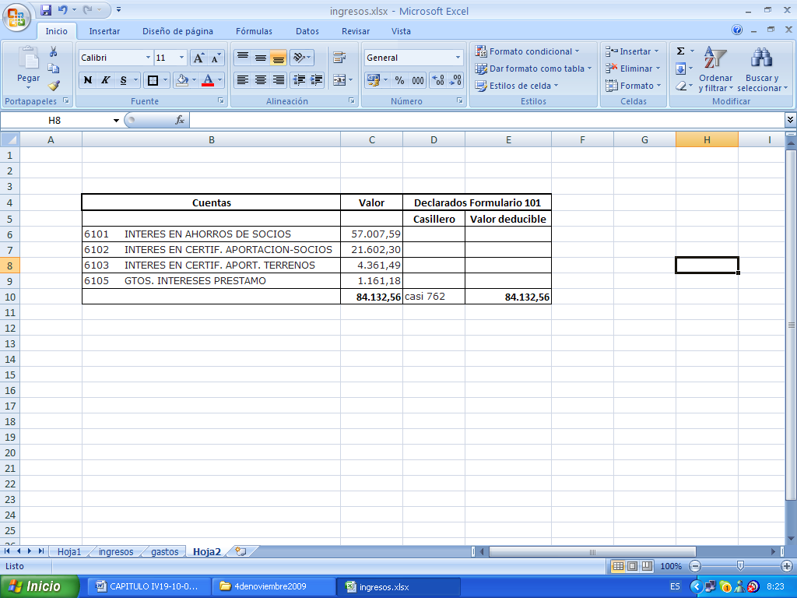

Elaborado por: Las Autoras

A continuación se muestra la tabla 4.29 donde se realiza cálculos de manera global para revisar los intereses generados por concepto de Interés en Ahorros de socios.

Tabla 4.29

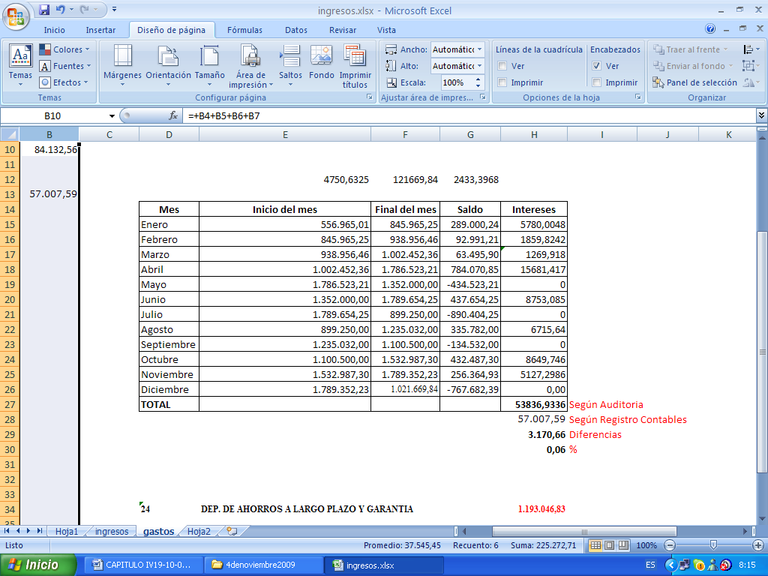
Gasto Interés por cuenta de Ahorros de los Socios

Elaborado por: Las Autoras

Las diferencias presentadas son ocasionadas por cálculos globales de la cuenta de ahorros, donde suelen haber depósitos y retiros por parte de los socios.

De acuerdo a los estatutos de la cooperativa los intereses en certificados por Aportación de socios devengarán un interés fijado por la Asamblea General de socios y será un porcentaje no mayor al 6% anual según el art. 55 del estatuto de la cooperativa.

4.7 Análisis de los Gastos Deducibles

Para desarrollar este análisis se elaboró una tabla donde se determinó los gastos deducibles declarados por la Cooperativa comparados con los obtenidos por Auditoría, en las que se encontró algunos excedentes que corresponden al gasto no deducible como se muestra en la Tabla 4.30.

Tabla 4.30

Comparativo de los gastos Deducibles por Auditoría Vs Cooperativa
Rubros | Gastos deducibles |  | Gastos No deducibles
Rubros | Según  Cooperativa | Según Auditoría | Diferencias
Provisión de Cuentas Incobrables | 2.844,72 | 553,85 | -2.290,87
Depreciación de Activos Fijos | 20.420,17 | 18.476,60 | -1.943,57
Remuneración que son materia gravada | 26.503,75 | 25.125,00 | -1.378,75
Honorarios Profesionales y Dietas | 17.727,17 | 3.578,77 | -14.148,40
Gastos de Viajes | 1.435,77 | 0,00 | -1.435,77
Gastos-pagos por otros servicios | 49.465,00 | 46.462,00 | -3.003,00
Gastos-pagos por otros bienes | 1.494,77 | 744,77 | -750,00

Elaborado por: Las Autoras

Gráfico 4.1

Diferencias de Gastos Deducibles Cooperativa vs. Auditoría

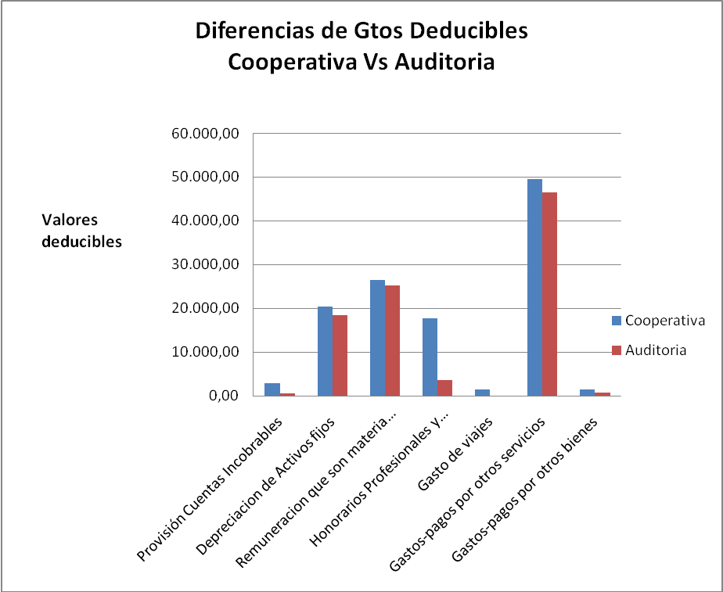

Elaborado por: Las Autoras

El gráfico 4.1 muestra en el eje de las X las cuentas de Gastos con las que opera la cooperativa, la leyenda de color azul muestra los valores declarados por la cooperativa en el formulario 101 Declaración de Impuesto a la renta mientras que la leyenda de color rojo muestra los valores determinado por auditoría; en los que se encontró diferencias que son consideradas como gastos no deducibles del impuesto a la Renta por no cumplir con las leyes tributarias.

Gráfico 4.2

Gasto No deducibles (Diferencias)
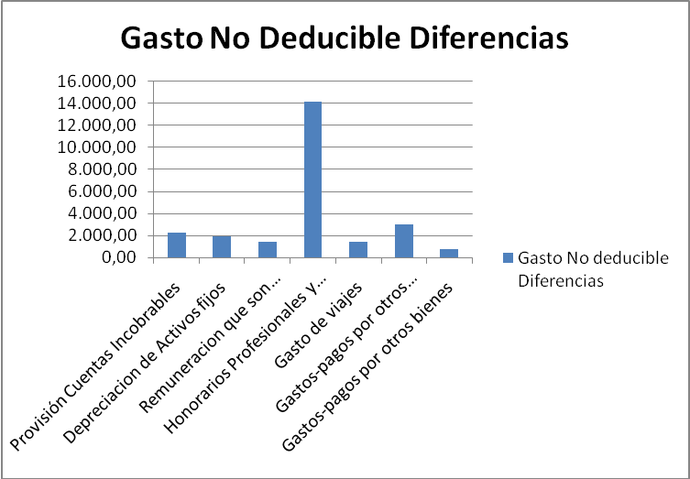

Elaborado por: Las Autoras

El gráfico 4.2 muestra que el gasto con mayor excedente declarado y que es considerado como no deducible es el de Honorarios Profesionales y Dietas, ya que estos gastos por representación de los socios no están debidamente soportados.

CAPÍTULO V

INFORME DE AUDITORÍA

Una vez que se realizaron las pruebas respectivas y aplicadas las técnicas para la recopilación de datos, el siguiente paso es la emisión del informe. En este capítulo se mostrará aspectos que se han encontrado en la realización de la revisión y también se incorporarán anexos informativos relacionados con el manejo tributario de las operaciones de la Cooperativa y demás documentos necesarios que sirvieron para el análisis de cada partida tributaria.

COOPERATIVA DE AHORRO Y CRÉDITO MATHEWS LTDA.

INFORME SOBRE EL CUMPLIMIENTO DE OBLIGACIONES
TRIBUTARIAS

PERIODO FISCAL: 2008

PARTE I - RECOMENDACIONES SOBRE ASPECTOS TRIBUTARIOS

A los señores miembros del
Directorio y socios de

Cooperativa de Ahorro y Crédito Mathews Ltda.

29 de Agosto del 2009

Con relación al análisis del cumplimiento de las Obligaciones tributarias aplicado a la Cooperativa de Ahorro y Crédito Mathews Ltda. para el periodo Fiscal 2008, hemos desarrollado ciertas recomendaciones tendientes a mejorar el sistema de Control exclusivamente tributario. Dichas recomendaciones se detallan tomado en cuenta la base legal pertinente y la debilidad encontrada.

Incluidas al presente informe estarán también los comentarios dados por la Gerente General y Contadora.

Atentamente,

Ma.Virginia González Ingrid González

OBSERVACIONES Y COMENTARIOS SOBRE ASPECTOS TRIBUTARIOS

1 RETENCIONES EN LA FUENTE

1.1 EMISIÓN Y ENTREGA DE COMPROBANTES DE RETENCIÓN

Antecedentes Legales

Ley Orgánica de Régimen Tributario Interno
“Artículo 50.- Obligaciones de los agentes de retención.- La retención en la fuente deberá realizarse al momento del pago o crédito en cuenta, lo que suceda primero. Los agentes de retención están obligados a entregar el respectivo comprobante de retención, dentro del término no mayor de cinco días de recibido el comprobante de venta, a las personas a quienes deben efectuar la retención. En el caso de las retenciones por ingresos del trabajo en relación de dependencia, el comprobante de retención será entregado dentro del mes de enero de cada año en relación con las rentas del año precedente. Así mismo, están obligados a declarar y depositar mensualmente los valores retenidos en las entidades legalmente autorizadas para recaudar tributos, en las fechas y en la forma que determine el reglamento.
(…) El incumplimiento de las obligaciones de efectuar la retención, presentar la declaración de retenciones y entregar los comprobantes a favor del retenido, será sancionado (…)”

Reglamento a la Ley Orgánica de Régimen Tributario Interno
“Art. 91.- Comprobantes de retención por otros conceptos.- Los agentes de retención de impuestos deberán extender un comprobante de retención, dentro del plazo máximo de cinco días de recibido el comprobante de venta”.

Observación
En varias ocasiones la cooperativa ha entregado los comprobantes de retención en la fuente después de los cincos días siguientes de haber recibido la factura respectiva

Recomendación
Emitir y entregar los respectivos comprobantes de retención dentro de los cinco días establecidos en la Ley, con el objeto de evitar observaciones por parte de las autoridades tributarias.

Comentarios de la Administración:
Se llevará un control minucioso para entregar de manera oportuna los comprobantes de retención en las fechas indicadas.

  - PAGOS EFECTUADOS A TRAVÉS DE CAJA CHICA

Antecedentes Legales

Ley Orgánica de Régimen Tributario Interno
“Art. 45.- Otras retenciones en la fuente.- Toda persona jurídica, pública o privada, las sociedades y las empresas o personas naturales obligadas a llevar contabilidad que paguen o acrediten en cuenta cualquier otro tipo de ingresos que constituyan rentas gravadas para quien los reciba, actuará como agente de retención del impuesto a la renta”.
Es importante mencionar que el no cumplimiento de las obligaciones de la cooperativa como agente de retención de impuestos, según lo dispuesto por el artículo 50, “obliga al agente de retención a depositar en las entidades autorizadas para recaudar tributos el valor total de las retenciones que debiendo hacérselas no se efectuaron, o que realizadas no se depositaron, las multas e intereses de mora respectivos, sin perjuicio de las demás sanciones establecidas en el Código Tributario”.

Observación
Se observó que algunos pagos efectuados por compras realizadas con fondos de caja chica, no se actúa como agente de retención del impuesto a la renta.

Recomendación
La cooperativa debe cumplir con las disposiciones de actuar como agente de retención de Impuesto a la Renta para evitar sanciones por parte del SRI.

Comentarios de la Administración:
Se llevará un control específico para este caso y se actuará con las disposiciones establecidas

2. OBSERVACIONES CON RESPECTO A LOS GASTOS

2.1 GASTOS DE PROVISIÓN DE CUENTAS INCOBRABLES

Antecedentes legales

Ley Orgánica de Régimen Tributario Interno
“Art. 10.- Deducciones.- En general, con el propósito de determinar la base imponible sujeta a este impuesto se deducirán los gastos que se efectúen para obtener, mantener y mejorar los ingresos de fuente ecuatoriana que no estén exentos. Numeral 11.- Las provisiones para créditos incobrables originados en operaciones del giro ordinario del negocio, efectuadas en cada ejercicio impositivo a razón del 1% anual sobre los créditos comerciales concedidos en dicho ejercicio y que se encuentren pendientes de recaudación al cierre del mismo, sin que la provisión acumulada pueda exceder del 10% de la cartera total”.

Observación

La cooperativa muestra en su Balance General Cuentas por Cobrar $55.384,60; que calculado el 1% que es el valor permitido de Provisión se obtuvo un valor de $553.84, sin embargo la cooperativa ha calculado una provisión por cuentas incobrables de $2.844,72, obteniéndose un excedente de $2.290,87, el mismo que es considerado como Gasto no Deducible.

Recomendación
Se deben considerar los valores que corresponden al giro ordinario del negocio para el cálculo de la provisión de cuentas incobrables

Comentarios de la Administración:
Se procederá a verificar para tener mayor exactitud en el cálculo de este rubro.

2.2 GASTOS DE DEPRECIACIÓN

Antecedentes legales

Reglamento a la Ley Orgánica de Régimen Tributario Interno

“Art. 32.- Gastos no deducibles.- No podrán deducirse de los ingresos brutos los siguientes gastos:
“(…)2. Las depreciaciones, amortizaciones, provisiones y reservas de cualquier naturaleza que excedan de los límites permitidos por la Ley de Régimen Tributario Interno, este reglamento o de los autorizados por el Servicio de Rentas Intentas”

Observación

En nuestra revisión se determinó diferencia por auditoría produciéndose que una parte de las depreciaciones realizadas no sea gasto deducible. Estas diferencias se produjeron por la reclasificación de activos fijos que hubo en el año 2008, por el cálculo erróneo de las depreciaciones de algunos de ellos. En años anteriores estaban clasificados en Muebles y Equipo y que luego fueron reversadas con la cuenta Equipo de computación y Muebles de oficina. Para el año 2008 hicieron los respectivos ajustes y reclasificaciones en las mismas. Dando como resultado un gasto no deducible de $1.943,57.

Recomendación
Es importante tener un control minucioso al momento de registrar los valores en las cuentas respectivas para evitar cálculos erróneos en cuanto a las depreciaciones.
Comentarios de la Administración:
Se está llevando un mejor control, ya que suscitó este hecho porque anteriormente existía una cuenta global para las depreciaciones y en el año 2008 se las reclasificó.

2.3 BENEFICIOS SOCIALES

Antecedentes legales

Ley Orgánica de Régimen Tributario Interno

En el Art. 10 numeral 9 menciona lo siguiente:

“(…) Los sueldos, salarios y remuneraciones en general; los beneficios sociales; la participación de los trabajadores en las utilidades; las indemnizaciones y bonificaciones legales y otras erogaciones impuestas por el Código de Trabajo, en otras leyes de carácter social, o por contratos colectivos o individuales, así como en actas transaccionales y sentencias, incluidos los aportes al seguro social obligatorio; también serán deducibles las contribuciones a favor de los trabajadores para finalidades de asistencia médica, sanitaria, escolar, cultural, capacitación, entrenamiento profesional y de mano de obra.
Las remuneraciones en general y los beneficios sociales reconocidos en un determinado ejercicio económico, sólo se deducirán sobre la parte respecto de la cual el contribuyente haya cumplido con sus obligaciones legales para con el seguro social obligatorio, a la fecha de presentación de la declaración del impuesto a la renta”.

Observación
De nuestra revisión se obtuvo que existe un rubro por concepto de Responsabilidad declarado en el formulario 101 Declaración del Impuesto a la Renta, se procedió a revisar en las planillas declaradas para verificar que haya sido reportado al Instituto Ecuatoriano de Seguridad Social, evidenciándose por auditoría que dicho rubro no ha sido declarado, dando como resultado un Gasto no Deducible por un valor de $1.378,75

Recomendación
Registrar y declarar debidamente los valores en las planillas del IEES para que sea considerado como deducible del Impuesto a la renta, adicionalmente se debe tener presente el límite que dispone la Ley de Seguridad.

Comentarios de la Administración:
Todos los valores que se entreguen al personal serán declarados conforme las leyes lo estipulen.

2.4 GASTOS POR SERVICIOS PRESTADOS

Antecedentes legales

Mandato 8

Se prohíbe los denominados contratos de “servicio prestado”, de “prestación de servicios” o de “servicios profesionales”, a excepción de Actividades complementarias tales como vigilancia, seguridad, alimentación, mensajería y limpieza, o Servicios técnicos especializados tales como los de contabilidad, publicidad, consultoría, auditoria, jurídicos y de sistemas, entre otros, los cuales deberán ser ajenos a las labores propias o habituales del proceso productivo de la usuaria.

Observación

Se observó que un empleado quien es auxiliar de la asistente de cobranzas no recibe su remuneración de acuerdo a lo que indica el Código de Trabajo, esto es en relación de dependencia, sin embargo esta persona lleva laborando seis meses para la institución, y se soporta el gasto con liquidación en compra de bienes y prestación de servicios para justificar el pago y deducir el gasto.

Recomendación
Debido a que el empleado tiene laborando más de seis meses es recomendable que sea contratado y sea afiliado y se cancele los beneficios que por ley le corresponden.

Comentarios de la Administración:
Estas decisiones se toman en las juntas con el Consejo de Administración, el mismo que se examinará para la contratación del empleado.

2.5 GASTOS POR HONORARIOS PROFESIONALES
Antecedentes legales

Resolución 0770: Art. 1; Art. 3

La Administración Tributaria manifiesta que los representantes de los socios de la Cooperativa deberán inscribirse por una sola vez en el Registro Único de Contribuyentes, RUC, y tendrán la obligación de emitir las correspondientes facturas para cobrar las subvenciones por los servicios prestados como asistentes de las citadas asambleas. Así mismo, la consultante deberá retener el Impuesto a la Renta y el IVA, correspondientes a dichos pagos, así como cumplir con su pago en los plazos legales establecidos.
Observación
Los representantes de la cooperativa no emiten las respectivas facturas para el cobro de sus valores por concepto de gastos de representación y dietas.

Recomendación
Solicitar el RUC a los señores representantes de la cooperativa y la entrega de las facturas respectivas.

Comentarios de la Administración:
Se solicitará a los señores socios representantes.

2.6 GASTOS DE VIAJE (VIÁTICOS)

Antecedentes legales

Ley Orgánica de Régimen Tributario Interno
En el Art. 10 numeral 6 estipula:
“(…) Los gastos de viaje y estadía necesarios para la generación del ingreso, que se encuentren debidamente sustentados en comprobantes de venta que cumplan los requisitos establecidos en el reglamento correspondiente. No podrán exceder del tres por ciento (3%) del ingreso gravado del ejercicio; y, en el caso de sociedades nuevas, la deducción será aplicada por la totalidad de estos gastos durante los dos primeros años de operaciones;

Observación
La cooperativa no posee la documentación que soporte el Gasto por este concepto, con lo cual el valor de $1435.77 es considerado como no deducible del Impuesto a la Renta, existe el comprobante de egreso pero no existen facturas.

Recomendación
Solicitar los comprobantes necesarios para tener el soporte y justificar el gasto por este concepto.

Comentarios de la Administración:
Se solicitará la documentación para realizar el pago.

Otras Observaciones:
Durante la ejecución de nuestra revisión se observó que existen ciertas operaciones contabilizadas en el año que no cuentan con documentación de respaldo o ésta es insuficiente.

Por lo cual es indispensable que la Administración de la Cooperativa haga mucho énfasis en este aspecto para cumplir con lo que establece La Ley de Régimen Tributario Interno, puesto que se requiere que toda transacción u operaciones que se realicen en toda institución esté debidamente documentado.

CAPÍTULO VI

CONCLUSIONES Y RECOMENDACIONES

6.1 CONCLUSIONES

6.1.1 Emisión y entrega de los comprobantes de Retención

En varias ocasiones la cooperativa ha entregado comprobantes de retención en la fuente, después de los cincos días siguientes de haber recibido la factura respectiva; sin embargo el Art. 50 de la LORTI indica que la retención en la fuente deberá realizarse al momento del pago o crédito en cuenta, lo que suceda primero. Los agentes de retención están obligados a entregar el respectivo comprobante de retención, dentro del término no mayor de cinco días de recibido el comprobante de venta, a las personas a quienes deben efectuar la retención. También lo confirma el Art. 91 del RLORTI

6.1.2 Gastos de Provisiones de Cuentas Incobrables

La cooperativa muestra en su Balance General cuentas por cobrar $55.384,60, que calculado el 1% que es el valor permitido de Provisión se obtuvo un valor de $553.84, sin embargo la cooperativa ha calculado una provisión por cuentas incobrables de $2.844,72, obteniéndose un excedente de $2.290,87, el mismo que es considerado como Gasto no Deducible.
Dicho porcentaje de la provisión permitida lo establece el Art. 10 numeral 11 de LORTI indicándonos que las provisiones para créditos incobrables originados en operaciones del giro ordinario del negocio, efectuadas en cada ejercicio impositivo a razón del 1% anual sobre los créditos comerciales concedidos en dicho ejercicio y que se encuentren pendientes de recaudación al cierre del mismo, sin que la provisión acumulada pueda exceder del 10% de la cartera total.

6.1.3 Gastos de depreciación

En nuestra revisión se determinó diferencia por auditoría, resultando que una parte de las depreciaciones realizadas no sea gasto deducible. Estas diferencias se produjeron por la reclasificación de activos fijos que hubo en el año 2008, por el cálculo erróneo de las depreciaciones de algunos de ellos. En años anteriores estaban clasificados en Muebles y Equipo y que luego fueron reversadas con la cuenta Equipo de computación y Muebles de oficina. Para el año 2008 hicieron los respectivos ajustes y reclasificaciones en las mismas. Dando como resultado un gasto no deducible de $1.943,57.
En el Art. 32 numeral 2 del RLORTI nos dice que las depreciaciones, amortizaciones, provisiones y reservas de cualquier naturaleza que excedan de los límites permitidos por la Ley de Régimen Tributario Interno, este reglamento o de los autorizados por el Servicio de Rentas Intentas son Gastos no deducibles.

6.1.4 Beneficios Sociales

De nuestra revisión se obtuvo que existe un rubro por concepto de Responsabilidad declarado en el formulario 101 Declaración del Impuesto a la Renta, se procedió a revisar en las planillas declaradas para verificar que haya sido reportado al Instituto Ecuatoriano de Seguridad Social, evidenciándose por auditoría que dicho rubro no ha sido reportado, dando como resultado un Gasto no Deducible por un valor de $1.378,75. Afirmación que hacemos de acuerdo a lo que nos indica el Art. 2 numeral 9 de la LORT I“(…) Las remuneraciones en general y los beneficios sociales reconocidos en un determinado ejercicio económico, sólo se deducirán sobre la parte respecto de la cual el contribuyente haya cumplido con sus obligaciones legales para con el seguro social obligatorio, a la fecha de presentación de la declaración del impuesto a la renta”.

6.1.5 Gastos por Servicios Prestados

Se observó que un empleado quien es auxiliar de la asistente de cobranzas no recibe su remuneración de acuerdo a lo que indica el Código de Trabajo, esto es en relación de dependencia, sin embargo esta persona lleva laborando seis meses para la institución, y se soporta el gasto con liquidaciones en compra de bienes y prestación de servicios para justificar el pago y deducir el gasto. El mandato 8 indica: Se prohíbe los denominados contratos de “servicio prestado”, de “prestación de servicios” o de “servicios profesionales”, a excepción de Actividades complementarias tales como vigilancia, seguridad, alimentación, mensajería y limpieza, o Servicios técnicos especializados tales como los de contabilidad, publicidad, consultoría, auditoria, jurídicos y de sistemas, entre otros, los cuales deberán ser ajenos a las labores propias o habituales del proceso productivo de la usuaria.

6.1.6 Gastos por Honorarios profesionales

Los representantes de la cooperativa no emiten las respectivas facturas para el cobro de sus valores por concepto de gastos de representación y dietas por lo que se obtuvo como gasto deducible un valor de $3.578,77, y un gasto no deducibles de $14.148,40 por concepto de Honorarios Profesionales.
La Resolución 0770: Art 1 y 3 manifiesta que los representantes de los socios de la Cooperativa deberán inscribirse por una sola vez en el Registro Único de Contribuyentes, RUC, y tendrán la obligación de emitir las correspondientes facturas para cobrar las subvenciones por los servicios prestados como asistentes de las citadas asambleas. Así mismo, la consultante deberá retener el Impuesto a la Renta y el IVA, correspondientes a dichos pagos, así como cumplir con su pago en los plazos legales establecidos.

6.1.7 Gastos de Viaje (Viáticos)

La cooperativa no posee la documentación que soporte el Gasto por este concepto, con lo cual el valor de $1.435,77 es considerado como no deducible del Impuesto a la Renta, existe el comprobante de egreso pero no existen facturas.
En el Art. 10 numeral 6 estipula, “(…) Los gastos de viaje y estadía necesarios para la generación del ingreso, que se encuentren debidamente sustentados en comprobantes de venta que cumplan los requisitos establecidos en el reglamento correspondiente. No podrán exceder del tres por ciento (3%) del ingreso gravado del ejercicio; y, en el caso de sociedades nuevas, la deducción será aplicada por la totalidad de estos gastos durante los dos primeros años de operaciones.

6.1.8 Gastos – Pagos por otros servicios y Por otros Bienes.

6.1.8.1 Pagos por otros servicios

Con respecto a la cuenta 6204 Servicio de Seguridad privada, se encontró que la cooperativa canceló mediante facturas por seis meses este servicio, los seis meses posteriores son provisiones realizadas por este concepto pero no existen comprobantes que soporten el servicio cancelado a partir del mes de Julio a Diciembre quedando un valor por Gasto no Deducible de $ $3.003,00.

6.1.8.2 Pagos por otros Bienes:

Se solicitó el mayor general de esta cuenta 6321 Uniformes y se verificó que no existe la documentación soporte, el cual se evidencia que no existe facturas que respalden esta transacción, sólo existe el comprobante de Egreso; dando como gasto no Deducible $750.00.

6.2 RECOMENDACIONES

6.2.1 Emisión y entrega de los comprobantes de Retención

Emitir y entregar los respectivos comprobantes de retención dentro de los cinco días establecidos en la Ley, con el objeto de evitar observaciones por parte de las autoridades tributarias.

6.2.2 Gastos de Provisiones de Cuentas Incobrables

Considerar los valores que corresponden al giro ordinario del negocio para el cálculo de la provisión de cuentas incobrables

6.2.3 Gastos de depreciación

Tener un control minucioso al momento de registrar los valores en las cuentas respectivas para evitar cálculos erróneos en cuanto a las depreciaciones.

6.2.4 Beneficios Sociales

Registrar y declarar debidamente los valores en las planillas del IEES para que sea considerado como deducible del Impuesto a la renta, adicionalmente se debe tener presente el límite que dispone la Ley de Seguridad.

6.2.5 Gastos por Servicios Prestados

Contratar y afiliar al empleado que tiene laborando más de seis meses, ya que ha demostrado eficiencia en el trabajo que se le ha encomendado y es personal de apoyo para las diferentes áreas de la institución, cancelando los beneficios que por ley le corresponden.

6.2.6 Gastos por Honorarios profesionales

Solicitar el RUC a los señores representantes de la cooperativa y la entrega de las facturas respectivas.

6.2.7 Gastos de Viaje (Viáticos)

Solicitar los comprobantes necesarios para tener el soporte y justificar el gasto por este concepto.
6.2.8 Otras Recomendaciones:

Cumplir con lo que establece La Ley de Régimen Tributario Interno, puesto que se requiere que toda transacción u operaciones que se realicen en toda institución esté debidamente documentado.- Durante la ejecución de nuestra revisión se observó que existen ciertas operaciones contabilizadas en el año que no cuenta con documentación de respaldo o ésta es insuficiente, como es el caso del alquiler del local que no son debidamente facturadas al momento de prestar el servicio, por lo cual es indispensable que la Administración de la Cooperativa haga mucho énfasis en éste aspecto.

ANEXOS

BIBLIOGRAFÍA
- Grupo Océano, Enciclopedia de la Auditoría, Editorial Océano, Barcelona – España, 2006
- Santillana González Juan Ramón, Auditoría Interna Integral, Editorial Thompson, Edición 2002
- Seminario de Graduación para Auditor CPA, Econ. Marlon Manya, CPA Azucena Torres, ICM-ESPOL, Guayaquil -Ecuador, 2009.
- Código Tributario, Congreso Nacional, Ecuador, R.O. 38 codifica.. de 14/06/05
- Ley Orgánica de Régimen Tributario Interno, Ecuador, codificación 2004-026, Tercer suplemento R.O. 242 del 29 de diciembre del 2007.
- Reglamento para la aplicación de la Ley Orgánica de Régimen Tributario Interno, Ecuador, Tercer Suplemento del Registro Oficial No. 242 de 29 de diciembre 07.
- Reglamento de Comprobantes de Ventas y Retención, Ecuador, Registro Oficial No.222 de junio 29 de 1999.
- Ley de Seguridad Social, Libro Primero del Seguro general Obligatorio, Ecuador, noviembre 2001,
- Ley de Cooperativas, Congreso Nacional, Ecuador, agosto de 2001.
- www.superban.gov.ec Fecha de visita: Agosto 2009
- www.monografias.com Fecha de visita: Agosto 2009
- www.ecuadortributa.com Fecha de visita: Agosto 2009
- www.dinacoop.gov.ec Fecha de visita: Septiembre 2009
- www.bce.fin.ec Fecha de visita: Septiembre 2009
- www.sri.gov.ec Fecha de visita: Octubre 2009
- www.librodeauditoria.com Fecha de visita: Octubre 2009

www.sri.gov.ec, LORTI
www.sri.gov.ec
Información obtenida de la pág. web: http://www.monografias.com/trabajos6/letri/letri.shtml
www.derechoecuador.com/index
Tomado del Reglamento Interno de la Cooperativa MATHEWS LTDA.
Tomado del reglamento interno de la Cooperativa
Tomado del Reglamento Interno de la Cooperativa Mathews Ltda.
www.monografias.com
Ley de Cooperativas art. 63-66
Información tomada de la pagina web www.sri.gov.ec en la sección consulta de Impuesto a la Renta
www.sri.gov.ec
Seminarios de Auditor –CPA -2009
Seminarios Auditor -CPA
Ley Orgánica de Régimen Tributario Interno
Tomado del plan de cuentas de la Cooperativa Mathews LTDA
Información Tomada de la pagina web del Banco Central : www.bce.fin.ec

